INFORME DE PROYECTO DE INGENIERÍA DE SOFTWARE: SUPERMARKET.CL
Marketplace Mayorista Inteligente — Evolución de Arquitectura, Plan de Contingencia Operacional y Reconstrucción Ágil (Transición desde MegaSuper.cl)
Asignatura: Ingeniería de Software | Sección: C1
Nombre del académico: Felipe Fuentes Ayar
Institución: Universidad / Facultad de Ingeniería y Ciencias Aplicadas
Nombre de los integrantes del grupo y roles:
Equipo: Los Saybayman
• Sebastián Ortega – Product Owner & Dirección de Proyecto / Autor y Líder de Reconstrucción
• Mauricio Vega – Scrum Master & Secretario de Proyecto (Gobernanza Jira y Auditoría Documental)
• Rodrigo Bravo – DBA Lead & Modelador de Sistemas (UML 2.5 y Base de Datos Relacional 3FN)
• Francisco Cárcamo – QA Lead Full-Time (Aseguramiento de Calidad de Backoffice y Seguridad)
• Peter Cañarte – QA Lead Full-Time (Aseguramiento de Calidad de Catálogo y Motor de Precios)
• Juan Mena – Desarrollador Full Stack inicial (Se retiró del grupo de forma unilateral llevándose el código base del proyecto, formalizado en Memorándum de Equipo N° 02/2026)
Fecha de entrega definitiva: 08-10-2026 (Entrega y Regularización Extraordinaria)

ÍNDICE GENERAL DE CONTENIDOS
I. INTRODUCCIÓN 4
II. OBJETIVOS DEL PROYECTO 4
Objetivo General 4
Objetivos Específicos 4
III. DESARROLLO DE INGENIERÍA 5
1. Formulación del Proyecto 5
1.1 Descripción y Alcance General 5
1.2 Propuesta de Valor y Ventajas Competitivas 5
1.3 Mapa de Interesados (Stakeholders) 6
1.4 Indicadores de Éxito del Proyecto 6
2. Identificación del Problema a Abordar 7
2.1 Problema Central en el Comercio Tradicional 7
2.2 Análisis de Causas y Efectos 7
2.3 Antecedentes del Mercado y Benchmarking 8
3. Formulación de la Pregunta Central y Justificación 8
3.1 Formulación Técnica de la Solución 8
3.2 Pregunta Central de Investigación 8
4. Alcance y Fuera de Alcance 9
4.1 Alcance Operativo de la Primera Versión 9
4.2 Exclusiones y Fuera de Alcance Inicial 9
5. Modelado de Actores del Ecosistema y Matriz RBAC 10
5.1 Actores y Perfiles de Usuario del Sistema 10
5.2 Matriz de Roles y Permisos (RBAC) 10
6. Catálogo Formal de Requisitos del Sistema 11
6.1 Requisitos Funcionales (RF-01 a RF-19) 11
6.2 Requisitos No Funcionales (RNF) según ISO/IEC 25010 13
7. Metodología de Desarrollo Ágil Scrum 14
8. Arquitectura y Diseño de Software 14
8.1 Visión General de la Arquitectura Desacoplada SPA 14
8.2 Modelo de Datos Relacional y Diagrama 3FN 15
8.2.1 Diccionario de Datos Formal del Modelo Relacional (3FN) 16
9. Modelado Formal de Casos de Uso del Sistema (UML 2.5) 18
9.1 Especificación Formal de Casos de Uso Críticos (CU-04, CU-06, CU-10) 19
9.2 Conexión Formal entre Pedidos y Despacho en UML 21
10. Desarrollo y Codificación 21
10.1 Componentes Implementados en Producción 21
10.2 Estándares de Codificación Segura y Clean Code 22
11. Estrategia y Matriz de Pruebas 22
11.1 Plan de Pruebas de Calidad 22
11.2 Matriz de Pruebas de Caja Negra (CP-01 a CP-13) 23
12. Gestión del Proyecto, Gobernanza y Respaldo Jira 24
12.1 Organización, Roles y Responsabilidades del Equipo 24
12.1.1 Registro Formal de Minutas Daily Scrum 24
12.1.2 Historias de Usuario Formales en Jira Software (SCRUM-1 a 12) 25
12.1.3 Memorándum de Equipo N° 01/2026: Asignación de Misiones 27
12.1.4 Memorándum de Equipo N° 02/2026: Contingencia y Reconstrucción con Spec Kit e IA 29
13. Mantenimiento y Evolución 29
13.1 Niveles de Soporte Técnico (L1, L2 y L3) 29
14. Calidad del Software, Seguridad e Indicadores 30
14.1 Evaluación de Calidad según ISO/IEC 25010 30
14.1.1 Arquitectura de Seguridad en Tiempo Real y Bitácora SIEM 30
14.2 Accesibilidad Universal según WCAG 2.1 Nivel AA 31
14.3 Indicadores Matemáticos de Gestión y KPIs de Negocio 31
15. Cronograma y Carta Gantt Definitiva 32
Desglose Operativo de Sprints 1, 2, 3 y 4 32
16. Anexos y Evidencias de Implementación 34
IV. CONCLUSIONES Y LECCIONES APRENDIDAS 34
V. REFERENCIAS BIBLIOGRÁFICAS (Normas APA 7.ª ed.) 35
ÍNDICE DE FIGURAS
Carta Gantt. Cronograma de Planificación Metodológica de Sprints 32
Figura 1. Arquitectura Técnica Integrada 4 en 1 y Modelo de Datos Relacional (DER en 3FN) 15
Figura 2. Diagrama Formal de Casos de Uso del Sistema (OMG UML 2.5) 18
Figura 3. Evidencia Oficial de Jira Software: Tablero SCRUM Board (100% Finalizado) 26
Figura 4. Gráfico de Velocidad y Burndown Chart en Jira Software (Sprints 1 al 4) 26
Figura 5. Evidencia de Backlog y Planificación de Sprints en Jira Software (4 Sprints Cerrados, 47 SP) ..……………………………...26
Figura 6. Detalle de Incidencia SCRUM-12 en Jira Cloud: Memorándum N° 01/2026 con DoD y Adjunto……………………………...28
Figura 7. Detalle de Incidencia SCRUM-13 en Jira Cloud: Memorándum N° 02/2026 con DoD y Adjunto……………………………...29
Figura 8. Vista de Gestión del Equipo 'Los Saybayman' en Atlassian Jira Cloud……………………………...30
ÍNDICE DE TABLAS
Tabla 1. Matriz de Interesados y Necesidades de Participación 6
Tabla 2. Matriz de Roles y Permisos (RBAC) del Sistema de Software 10
Tabla 3. Catálogo Formal de Requisitos Funcionales (RF-01 a RF-19) 11
Tabla 4. Catálogo de Requisitos No Funcionales (RNF) según ISO/IEC 25010 13
Tabla 5. Diccionario de Datos Formal del Modelo Relacional en 3FN (9 Entidades) 16
Tabla 6. Matriz de Trazabilidad de Casos de Uso del Sistema 19
Tabla 7. Arquitectura y Responsabilidades de Componentes de Software 21
Tabla 8. Matriz de Pruebas Funcionales de Caja Negra (CP-01 a CP-13) 23
Tabla 9. Asignación Nominal de Roles Metodológicos Scrum 24
Tabla 10. Product Backlog e Historias de Usuario en Jira Software (SCRUM-1 a 12) 25
Tabla 11. Registro Formal de Minutas y Acuerdos Daily Scrum 25
Tabla 12. Memorándum de Equipo N° 01/2026: Asignación de Misiones Críticas 27
Tabla 12-B. Memorándum de Equipo N° 02/2026: Reestructuración Operativa y Misiones con Spec Kit e IA 28
Tabla 13. Matriz de Gestión de Riesgos y Planes de Mitigación 28
Tablas 14 a 17. Desglose Operativo de Actividades en Sprints 1, 2, 3 y 4 32
Tabla 18. Indicadores de Negocio, Fórmulas Matemáticas y KPIs Comerciales 31
Tabla 21. Matriz Consolidada de Trazabilidad de Evidencias (E-01 a E-10) 34

I. Introducción
El presente informe expone el desarrollo de MEGASUPER.CL, disponible en www.megasuper.cl. Es una aplicación web que se adapta a celulares, tablets y computadores, y que reúne en un solo lugar la venta de productos de consumo masivo y la administración de un supermercado digital. El proyecto nace de la necesidad de juntar el catálogo, los clientes, los pedidos y el inventario en una sola plataforma, para evitar que la información quede dispersa o registrada a mano.
Para el cliente, la plataforma ofrece cuatro categorías principales —abarrotes, bebidas, aseo y disfraces—, con precios que bajan según la cantidad comprada y una sola compra con un único despacho. Para el equipo interno, cuenta con un panel de administración de acceso restringido, que permite controlar las entradas y salidas de un gran stock de productos, conocer a los clientes, seguir los pedidos y guardar un registro de seguridad.
El informe presenta la formulación del proyecto, el problema que busca resolver, lo que incluye y no incluye la primera versión, los requisitos, la forma de trabajo, el diseño del sistema, el desarrollo, las pruebas, la gestión de riesgos, el mantenimiento, la calidad, los indicadores y el cronograma. Al final se entregan las conclusiones y las evidencias del trabajo realizado.

II. Objetivos

Objetivo general
Desarrollar una aplicación web para MEGASUPER.CL que reúna en un solo lugar la venta de productos de varios catalogos, la atención de clientes, las órdenes de venta y el control de entradas y salidas de productos, con precios mayoristas según la cantidad comprada y un panel administrativo de acceso restringido que cuide la información del negocio y los clientes.

Objetivos específicos
- Identificar el problema del sobrecosto del comercio tradicional, las dificultades para comprar al por mayor y el desorden en la entrega de pedidos que afecta a familias y pequeños comerciantes.
- Definir qué incluye la primera versión del proyecto y qué queda para una etapa posterior.
- Definir quiénes usan el sistema y qué puede hacer cada uno, incluyendo la creación y el manejo de cuentas por parte del Dueño del Producto
- Describir cómo se administran el catálogo de las entradas y salidas de productos, los clientes y los pedidos.
- Definir las reglas para calcular el precio según la cantidad y el ahorro del cliente en el momento.
- Redactar requisitos funcionales y no funcionales que se puedan comprobar.
- Establecer criterios de aceptación y pautas de calidad para el desarrollo, la rapidez y la seguridad.
- Preparar la matriz de riesgos, el plan de pruebas, la evaluación de calidad y accesibilidad, y el plan de mantenimiento.

III. Desarrollo

1. Formulación del proyecto

1.1 Descripción
MEGASUPER.CL es una plataforma web de venta en línea de varios catalogos, junto con un panel de administración interno. Reúne en un solo sistema la venta de cuatro departamentos —abarrotes, bebidas, aseo y disfraces—, la atención de clientes, las órdenes de venta y el control de entradas y salidas de productos. Está pensada primero para el celular y separa la parte pública, que ve el cliente, del panel de trabajo restringido, de acuerdo con los principios de diseño de software descritos por Sommerville (2011).

1.2 Valor del proyecto
- Precios mayoristas para todos: el precio baja automáticamente según la cantidad: normal (1 a 2 unidades), mayorista (3 a 5) y súper mayorista (6 o más).
- Compra en un solo despacho: permite juntar productos de los cuatro departamentos en un carrito y recibirlos en un único envío.
- Ahorro a la vista: muestra al instante cuánto se ahorra frente al precio normal de venta.
- Control del negocio: reúne catálogo, entradas y salidas de productos, clientes y pedidos en un solo lugar.
- Rapidez y seguridad: cuida los datos que ingresan las personas, protege la información y busca que las páginas carguen en menos de 1,5 segundos.

1.3 Interesados
Interesado | Necesidad | Participación
Cliente hogar | Comprar productos con descuento por cantidad en un solo envío. | Revisa el catálogo, arma su carrito y hace su compra.
Cliente comerciante | Abastecer su negocio con precios por cantidad. | Hace pedidos periódicos de reposición.
Product Owner | Definir las prioridades del proyecto y controlar quién accede al sistema. | Crea y administra las cuentas de administrador y operador.
Administrador del negocio | Manejar el catálogo, las entradas y salidas de productos, los clientes y los indicadores. | Usa el panel administrativo y revisa los pedidos.
Operador logístico | Recibir el pedido completo y coordinar el despacho. | Prepara los pedidos y actualiza su estado.
Equipo de desarrollo | Construir, probar y publicar la solución. | Analiza, programa, revisa y realiza las pruebas.
Docente evaluador | Comprobar el orden del trabajo y que todo sea coherente. | Evalúa el informe, la solución y sus evidencias.

1.4 Indicadores de éxito
- El cliente arma su carrito y genera la orden de venta sin ayuda.
- El sistema cambia el precio correctamente al llegar a 3 y a 6 unidades.
- El carrito no se pierde mientras el cliente navega o recarga la página.
- El panel administrativo no deja entrar a personas sin autorización.
- Las cuentas de administrador solo las crea el Product Owner.
- La aplicación se ve bien desde celulares pequeños (320 px) y cumple las metas de velocidad.

2. Identificación del problema a abordar

2.1 Problema central
El negocio no cuenta con un sistema único que permita manejar en conjunto productos, ventas, pedidos, clientes y entradas y salidas de productos. Esto dificulta tener la información al día, saber qué hay disponible y hacer un buen seguimiento de las ventas de MEGASUPER.CL.

2.2 Causas y efectos
Elemento | Descripción
Causas principales | Márgenes altos del comercio tradicional, dificultades para comprar al por mayor y comercio mayorista poco organizado.
Efectos principales | Menos dinero disponible, dinero detenido en productos, costos altos de traslado y abandono de la compra.

2.3 Antecedentes
Se revisaron como referencia los supermercados en línea tradicionales, las distribuidoras mayoristas (presenciales o mixtas) y las tiendas en línea generales. MEGASUPER.CL se diferencia porque reúne en un mismo lugar categorías, precios por cantidad, carrito y administración interna, con un trabajo de requisitos que permite seguir cada necesidad hasta su resultado (Sommerville, 2011).

3. Formulación de la Pregunta Central y Justificación del Problema

3.1 Formulación
El problema principal es la falta de conexión, claridad y seguimiento entre la venta de productos de varias tiendas, el precio por cantidad, la orden de venta y el control de entradas y salidas de productos. MEGASUPER.CL es la solución de software que busca resolver esta falta de conexión.

3.2 Pregunta principal
¿Cómo desarrollar una aplicación web que se adapte a cualquier pantalla y que reúna el catálogo de varias tiendas, las órdenes de venta, los clientes y las entradas y salidas de productos de MEGASUPER.CL, con precios según la cantidad y un panel administrativo seguro que reduzca el desorden y cuide los datos?

4. Alcance y fuera de alcance

4.1 Alcance de la primera versión
- Navegación pública para clientes y panel administrativo de acceso restringido.
- Catálogo de productos en cuatro departamentos.
- Precios según cantidad en tiempo real: 1 a 2, 3 a 5 y 6 o más unidades.
- Gestión del carrito de compras del cliente, con cálculo del ahorro. El carrito se mantiene guardado en el navegador.
- Generación de la orden de venta y envío de su resumen por WhatsApp.
- Panel administrativo para productos, entradas y salidas, clientes, pedidos e indicadores.
- Creación y manejo de cuentas de administrador por parte del Product Owner.
- Protección contra datos maliciosos y registro de las acciones del panel administrativo.

4.2 Fuera de alcance
- Aplicación móvil para iOS y Android.
- Seguimiento en mapa del vehículo de reparto en tiempo real.
- Cobros en otras monedas o pagos internacionales.
- Devoluciones de dinero automáticas por banco.
- Registro obligatorio de clientes antes de armar el carrito.

5. Modelado de Actores del Ecosistema y Matriz RBAC

5.1 Actores
- • Cliente (Consumidor Final): Usuario comprador que explora de manera interactiva el catálogo multitienda 4 en 1 (Abarrotes, Bebidas, Aseo y Disfraces) y gestiona su carrito interactivo sin requerir inicio de sesión previo ni registro obligatorio (mecanismo Guest Browsing). Al confirmar la compra, se identifica y captura sus datos de contacto y entrega (Nombre completo, Teléfono/WhatsApp, Dirección domiciliaria y Comuna de la Región Metropolitana) directamente durante la etapa de Checkout para concretar el pedido.
- • Super Admin (Administrador Global del Sistema): Máxima jerarquía operativa y de seguridad de la plataforma (rol de actor de software, desempeñado funcionalmente por la dirección del proyecto). Posee control total sobre la gobernanza del sistema: creación, suspensión y administración de cuentas internas; asignación y revocación de permisos jerárquicos (RBAC); supervisión de transacciones comerciales y auditoría perimetral continua a través de la bitácora de seguridad SIEM.
- • Administrador de Tienda (Administrador Operativo de Inventario): Responsable de la gestión comercial y logística de las tiendas. Gestiona el catálogo maestro de productos, mantiene actualizadas las tarifas relacionales de precios por tramo mayorista (1, 3 y 6+ unidades), asienta formalmente los movimientos de inventario físico (entradas de reposición, salidas por merma o venta y ajustes de stock) y supervisa el flujo integral de pedidos recibidos.
- • Despachador / Operador Logístico: Encargado de la preparación, empaquetado y cumplimiento de los despachos domiciliarios en la Región Metropolitana. Consulta la cola de pedidos activos, revisa hojas de ruta, direcciones y comunas de destino, y actualiza la trazabilidad del ciclo de vida de entrega de cada orden (Pendiente -> En Preparación -> En Ruta -> Entregado).
- • Vendedor / Ejecutivo Comercial: Agente comercial encargado de la atención personalizada y canalización de ventas asistidas. Proporciona asesoría técnica a clientes que demandan compras por volumen, cotizaciones personalizadas o condiciones especiales, recibiendo el contexto pre-empaquetado del carrito o productos consultados por el cliente.

5.2 Matriz de roles y permisos
Funcionalidad / Módulo del Sistema | Cliente (Comprador) | Administrador de Tienda | Despachador / Logística | Super Admin
Navegación libre por catálogo multitienda 4 en 1 | Sí (Sin registro) | Sí | Sí | Sí
Cálculo automático de precios por tramo (1, 3, 6+) y ahorro | Sí | Sí | Sí | Sí
Gestión interactiva de carrito (Persistencia LocalStorage) | Sí | Sí | No | Sí (Auditoría)
Identificación y captura de datos en Checkout (Sin registro previo) | Sí (En checkout) | No | No | No
Canalización de asistencia comercial con Vendedor | Sí (Solicita) | Sí (Recepción) | No | Sí (Supervisión)
Generación y emisión de orden de venta persistente | Sí | Sí | No | Sí
Gestión del catálogo de productos y precios mayoristas | No | Sí | No | Sí
Control de inventario (Registro de entradas, salidas y mermas) | No | Sí | No | Sí
Seguimiento y actualización de estado de despacho de pedidos | Solo su pedido | Sí (Integral) | Sí (Actualiza ruta) | Sí (Integral)
Módulo de Clientes (CRM) y trazabilidad de recurrencia | No | Sí (Operativo) | Datos de entrega | Sí (Estratégico)
Panel de métricas e indicadores de negocio (KPIs reales) | No | Sí (Ventas y Stock) | No | Sí (Integral)
Bitácora de seguridad y auditoría en tiempo real (SIEM) | No | No | No | Sí (Exclusivo)
Creación, suspensión y asignación de privilegios a cuentas internas | No | No | No | Sí (Exclusivo)

6. Catálogo Formal de Requisitos Funcionales y No Funcionales

6.1 Requisitos funcionales
ID | Nombre del Requisito | Especificación Técnica y Alcance Operativo
RF-01 | Consultar catálogo multitienda 4 en 1 | Presenta el catálogo unificado de productos segmentado por tiendas (Abarrotes, Bebidas, Aseo, Disfraces) con imágenes, disponibilidad y precios base.
RF-02 | Búsqueda y filtrado interactivo | Permite buscar por texto predictivo en tiempo real, filtrar por categoría de tienda y paginación reactiva sin recarga de página.
RF-03 | Cálculo de precios por tramo mayorista | Aplica tarifas de descuento deterministas por volumen: Tramo 1 (Retail, 1-2 unid.), Tramo 2 (Mayorista, 3-5 unid.) y Tramo 3 (Súper Mayorista, 6+ unid.).
RF-04 | Cálculo determinista de ahorro acumulado | Calcula y exhibe al instante el ahorro monetario en pesos chilenos ($ CLP) comparando el subtotal retail frente a la tarifa mayorista alcanzada.
RF-05 | Gestión reactiva de carrito | Permite añadir, incrementar, decrementar por tramo y eliminar productos, sincronizando el estado en memoria y persistencia en LocalStorage.
RF-06 | Identificación y captura de datos en Checkout | Permite al cliente identificarse y suministrar nombre completo, teléfono de contacto, dirección y comuna de entrega en Santiago durante el Checkout, sin exigir registro ni autenticación previa para explorar el catálogo.
RF-07 | Generación y estructuración de orden | Empaqueta la transacción comercial con identificador único, desglose de ítems, precios por tramo, ahorro y datos del cliente, enviando el comprobante vía WhatsApp Gateway.
RF-08 | Canalizar asistencia comercial con Vendedor | Permite al cliente solicitar soporte personalizado, cotización mayorista o asesoría técnica transfiriendo el contexto de su carrito o consulta a la línea directa de atención de ventas.
RF-09 | Consulta y trazabilidad de pedidos | Permite al cliente consultar el estado de su orden y al personal administrativo visualizar el listado consolidado de pedidos con filtro por estado.
RF-10 | Gestión de ciclo de vida de despacho | Permite al Despachador y Administrador actualizar el estado del pedido: Pendiente -> En Preparación -> En Ruta -> Entregado, registrando notas y responsable.
RF-11 | Cancelación y reversión de inventario | Permite anular una orden no procesada, reintegrando automáticamente las unidades al stock disponible del catálogo.
RF-12 | Autenticación administrativa con JWT | Permite el acceso seguro al panel interno mediante validación de credenciales, rate-limiting anti fuerza bruta, inspección WAF y generación de Access Token JWT.
RF-13 | Creación de cuentas internas (Super Admin) | El Super Admin crea y configura cuentas de personal interno (Administradores de Tienda y Despachadores) asignando roles y credenciales.
RF-14 | Administración jerárquica de permisos (Super Admin) | El Super Admin modifica privilegios, bloquea temporalmente, reactiva y audita las credenciales del personal administrativo.
RF-15 | Administración del catálogo de productos | Permite al Administrador de Tienda crear, editar denominación, precio base, imagen y descripciones de los productos en las 4 tiendas.
RF-16 | Control de stock e inventario (Entradas y Salidas) | Permite registrar formalmente ingresos de mercadería, salidas operativas y mermas, manteniendo actualizado el inventario físico y la disponibilidad.
RF-17 | Módulo de Clientes (CRM) y recurrencia | Registra clientes capturados en checkout, acumulando historial de órdenes, ticket promedio individual y marcando clientes nuevos vs. recurrentes.
RF-18 | Panel de métricas e indicadores de negocio (KPIs) | Calcula y presenta en tiempo real Ticket Promedio (AOV), Tasa de Conversión (CR), Rotación de Inventario (ITR) y Ahorro Acumulado por tramo.
RF-19 | Bitácora de seguridad y auditoría SIEM | Registra de forma inmutable eventos de seguridad: accesos exitosos/fallidos, bloqueos por tasa de intentos, alertas WAF y cambios críticos de catálogo y usuarios.

6.2 Requisitos no funcionales
ID | Atributo | Criterio medible
RNF-01 | Rapidez | La página muestra contenido en menos de 0,8 segundos y queda lista para usar en menos de 1,5 segundos.
RNF-02 | Seguridad | Se revisan los datos que escribe el usuario para evitar códigos maliciosos y se protege el sitio de usos indebidos.
RNF-03 | Disponibilidad | El sitio funciona en un servicio en la nube, con la meta de estar disponible al menos el 99,9 % del tiempo.
RNF-04 | Adaptable a pantallas | Se ve y funciona bien en celulares, tablets y computadores, desde pantallas de 320 px hasta 4K.
RNF-05 | Facilidad de uso | Buen contraste de colores, letra legible y textos claros (accesibilidad WCAG AA).
RNF-06 | Compatibilidad | Funciona en los navegadores modernos de computador y celular.
RNF-07 | Carrito guardado | El carrito no se pierde si el cliente recarga la página.
RNF-08 | Registro de actividad | Los ingresos y los cambios quedan anotados con fecha y hora.
RNF-09 | Fácil de mantener | El sistema está dividido en partes independientes, lo que permite corregir o mejorar una sin afectar a las demás.
RNF-10 | Privacidad | Principio de minimización de datos: solo se solicitan los datos estrictamente necesarios para la entrega logística (nombre, teléfono y dirección), conforme al estándar técnico de privacidad por diseño.

7. Metodología de desarrollo
El proyecto se rige formalmente bajo el marco metodológico ágil Scrum adaptado a Ingeniería de Software, conforme a los estándares de Schwaber y Sutherland (2020) y las directrices docentes recibidas. La iniciativa se planificó y ejecutó mediante un equipo multidisciplinario de seis integrantes distribuidos en roles especializados: Product Owner (Sebastián Ortega), Scrum Master (Mauricio Vega), Administrador de Base de Datos y QA (Rodrigo Bravo), y tres ingenieros de desarrollo (Francisco Cárcamo, Peter Cañarte y Juan Mena).
El ciclo de vida del software se estructuró en cuatro Sprints semanales consecutivos (del 07 de septiembre al 04 de octubre de 2026), garantizando entregas iterativas e incrementales orientadas a los requerimientos del Marketplace Inteligente MEGASUPER.CL. En cada Sprint se realizaron las siguientes ceremonias:
1. Sprint Planning: Planificación semanal de metas, estimación de esfuerzo y desglose del Sprint Backlog.
2. Daily Scrum: Sesiones diarias de sincronización de 15 minutos para responder: ¿Qué logré ayer?, ¿Qué haré hoy?, y ¿Qué impedimentos existen?
3. Sprint Review & Demos: Validación funcional contra los flujos de megasuper.cl (catálogo 4 en 1, carrito, precios por tramo y checkout).
4. Sprint Retrospective: Identificación de mejoras operativas, ajuste en la normalización de la base de datos y optimización de código.

8. Arquitectura y diseño de software

8.1 Visión general
La arquitectura de MEGASUPER.CL está diseñada bajo un enfoque desacoplado, modular y de alto rendimiento denominado 'Integrated 4-in-1 Marketplace Technical Architecture'. La plataforma responde a un modelo de negocio innovador que reúne cuatro tiendas especializadas en un único punto de compra para Santiago:
1. Abarrotes & Despensa: Productos de consumo diario, cereales, conservas y alimentos no perecibles.
2. Bebidas & Licores: Aguas, gaseosas, cervezas, vinos y destilados con abastecimiento minorista y mayorista.
3. Aseo & Limpieza: Detergentes, desinfectantes y artículos de higiene institucional y para el hogar.
4. Disfraces & Fiestas (Disfrazate): Cotillón temático, accesorios para eventos y trajes festivos.
Técnicamente, el sistema opera con un frontend SPA (Single Page Application) desarrollado en JavaScript modular (Clean Architecture/DDD), con persistencia reactiva en LocalStorage, distribución global mediante Serverless CDN y despacho de pedidos conectado a WhatsApp Gateway. En el backend/datos, un motor relacional gestiona la coherencia del catálogo, mientras que un módulo perimetral de seguridad WAF junto a registros SIEM (LOG_SEGURIDAD) audita todas las transacciones críticas y autenticaciones de usuarios.

8.2 Modelo Entidad-Relación
Conforme a los estándares de ingeniería de software y normalización relacional en Tercera Forma Normal (3FN), el modelo entidad-relación de MEGASUPER.CL desacopla la persistencia transaccional, el control de stock, la auditoría de seguridad y la trazabilidad logística. El esquema erradica de raíz las anomalías de redundancia y actualización propias de modelos no normalizados, estructurando la operación del marketplace en 9 entidades cardinales interconectadas mediante claves primarias (PK) y foráneas (FK) con integridad referencial estricta.

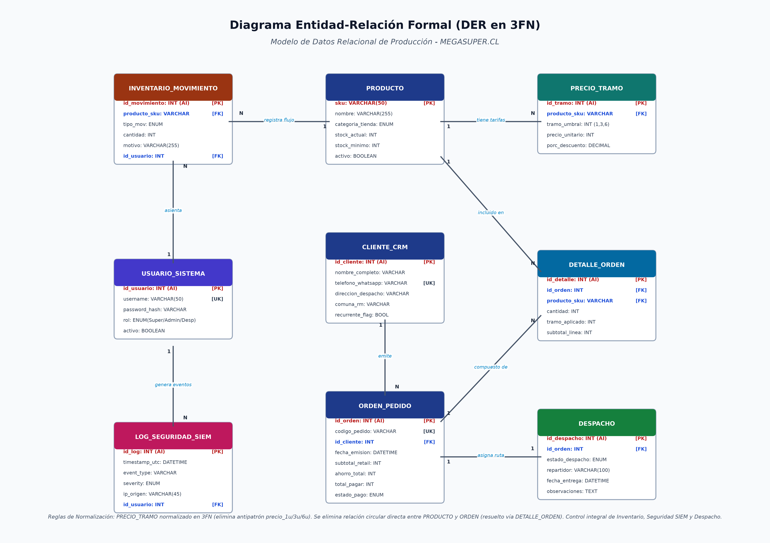
Figura 1. Arquitectura Técnica Integrada 4 en 1 y Modelo de Datos Relacional (DER en 3FN) de MEGASUPER.CL.
El diseño relacional formalizado en la Figura 1 fue concebido por el Administrador de Base de Datos (DBA Rodrigo Bravo) en conjunto con el equipo de ingeniería para respaldar la operación integral y escalable de la plataforma. Sus 9 entidades cardinales comprenden:
• PRODUCTO: Catálogo maestro unificado de las 4 tiendas (Abarrotes, Bebidas, Aseo, Disfraces), con SKU como clave primaria (PK), stock actual, stock mínimo y estado de activación.
• PRECIO_TRAMO: Normalización formal en 3FN que erradica columnas repetitivas, asociando cada producto a sus tramos de descuento mayorista por volumen (1 unidad precio base, 3 unidades precio mayorista y 6+ unidades distribuidor).
• INVENTARIO_MOVIMIENTO: Registro Kardex inmutable que audita entradas, salidas y ajustes manuales de existencias físicas vinculadas al usuario del sistema responsable.
• CLIENTE_CRM: Maestro de clientes y destinatarios identificado por teléfono de WhatsApp único [UK], registrando nombre completo, dirección física, comuna de Santiago y flag de cliente recurrente.
• ORDEN_PEDIDO: Cabecera transaccional que consolida el código unívoco de pedido [UK], cliente emisor, fecha, subtotal retail, ahorro total acumulado y total a pagar.
• DETALLE_ORDEN: Entidad asociativa que resuelve la relación muchos a muchos (N:M) entre productos y pedidos, congelando el precio unitario y el tramo aplicado al momento exacto de la compra.
• DESPACHO: Entidad logística en relación 1:1 con la orden, asignando repartidor responsable, estados de entrega en la Región Metropolitana y observaciones de entrega.
• USUARIO_SISTEMA: Gestión centralizada de identidades administrativas con control de acceso basado en roles (RBAC: Super Admin, Administrador de Tienda, Despachador) y hashes criptográficos.
• LOG_SEGURIDAD_SIEM: Bitácora inmutable de eventos de seguridad perimetral, alertas del WAF, autenticaciones y bloqueos por tasa de peticiones sospechosas.
Nota Arquitectónica sobre el Carrito de Compras: Conforme a los principios de Clean Architecture y optimización de latencia en la nube, el carrito de compras no reside como una tabla temporal en la base de datos relacional (evitando sobrecarga de sesiones inactivas y bloqueos de I/O), sino que opera con persistencia reactiva en el cliente mediante LocalStorage, trasladándose a la base de datos únicamente al formalizarse la transacción en ORDEN_PEDIDO y DETALLE_ORDEN.
8.2.1 Diccionario de Datos Formal del Modelo Relacional (3FN)
A continuación se documentan formalmente las 9 entidades que sustentan la persistencia transaccional y operativa del sistema desplegado en producción (megasuper.cl), con sus campos, tipos de datos, restricciones y cardinalidades:
Entidad Relacional | Atributos Principales y Tipo de Dato | Claves y Restricciones | Cardinalidad y Relación
PRODUCTO | sku VARCHAR(50)  nombre VARCHAR(255)  categoria_tienda ENUM  stock_actual INT  stock_minimo INT  imagen_url VARCHAR(500)  activo BOOLEAN | PK: sku  NOT NULL en todos los campos  CHECK (stock_actual >= 0) | 1 : N con PRECIO_TRAMO  1 : N con INVENTARIO_MOVIMIENTO  1 : N con DETALLE_ORDEN
PRECIO_TRAMO | id_tramo INT AUTO_INC  producto_sku VARCHAR(50)  tramo_umbral INT (1, 3, 6)  precio_unitario INT  porcentaje_descuento DECIMAL(5,2) | PK: id_tramo  FK: producto_sku -> PRODUCTO(sku)  UNIQUE (producto_sku, tramo_umbral) | N : 1 con PRODUCTO  Define la tarifa mayorista determinista.
INVENTARIO_MOVIMIENTO | id_movimiento INT AUTO_INC  producto_sku VARCHAR(50)  tipo_movimiento ENUM('ENTRADA','SALIDA','AJUSTE')  cantidad INT  motivo VARCHAR(255)  fecha_registro DATETIME  id_usuario INT | PK: id_movimiento  FK: producto_sku -> PRODUCTO(sku)  FK: id_usuario -> USUARIO_SISTEMA(id_usuario) | N : 1 con PRODUCTO  N : 1 con USUARIO_SISTEMA  Auditoría estricta de stock.
CLIENTE_CRM | id_cliente INT AUTO_INC  nombre_completo VARCHAR(150)  telefono_whatsapp VARCHAR(30)  direccion_despacho VARCHAR(255)  comuna_rm VARCHAR(100)  fecha_registro DATETIME  total_pedidos INT  recurrente_flag BOOLEAN | PK: id_cliente  UNIQUE: telefono_whatsapp  NOT NULL: comuna_rm, nombre_completo | 1 : N con ORDEN_PEDIDO  Segmentación automática nuevo vs. recurrente.
ORDEN_PEDIDO | id_orden INT AUTO_INC  codigo_pedido VARCHAR(50)  id_cliente INT  fecha_emision DATETIME  subtotal_retail INT  ahorro_total INT  total_pagar INT  estado_pago ENUM('PENDIENTE','PAGADO')  canal_origen VARCHAR(50) | PK: id_orden  UNIQUE: codigo_pedido  FK: id_cliente -> CLIENTE_CRM(id_cliente)  CHECK (total_pagar > 0) | 1 : N con DETALLE_ORDEN  1 : 1 con DESPACHO  N : 1 con CLIENTE_CRM
DETALLE_ORDEN | id_detalle INT AUTO_INC  id_orden INT  producto_sku VARCHAR(50)  cantidad INT  tramo_aplicado INT  precio_unitario_cobrado INT  subtotal_linea INT | PK: id_detalle  FK: id_orden -> ORDEN_PEDIDO(id_orden)  FK: producto_sku -> PRODUCTO(sku) | N : 1 con ORDEN_PEDIDO  N : 1 con PRODUCTO  Persistencia de tarifas aplicadas.
DESPACHO | id_despacho INT AUTO_INC  id_orden INT  estado_despacho ENUM('PENDIENTE','EN_PREPARACION','EN_RUTA','ENTREGADO')  repartidor_responsable VARCHAR(100)  fecha_salida DATETIME  fecha_entrega DATETIME  observaciones TEXT | PK: id_despacho  UNIQUE: id_orden  FK: id_orden -> ORDEN_PEDIDO(id_orden) | 1 : 1 con ORDEN_PEDIDO  Trazabilidad logística de entrega en RM.
USUARIO_SISTEMA | id_usuario INT AUTO_INC  username VARCHAR(50)  password_hash VARCHAR(255)  rol ENUM('SUPER_ADMIN','ADMIN_TIENDA','DESPACHADOR')  activo BOOLEAN  ultimo_acceso DATETIME | PK: id_usuario  UNIQUE: username  NOT NULL: rol, password_hash | 1 : N con INVENTARIO_MOVIMIENTO  1 : N con LOG_SEGURIDAD_SIEM  Control jerárquico RBAC.
LOG_SEGURIDAD_SIEM | id_log INT AUTO_INC  timestamp_utc DATETIME  event_type VARCHAR(100)  severity ENUM('INFO','WARNING','CRITICAL')  ip_origen VARCHAR(45)  user_agent VARCHAR(255)  details_payload TEXT  resuelto BOOLEAN | PK: id_log  INDEX: timestamp_utc, severity  Inmutable | N : 1 con USUARIO_SISTEMA  Auditoría WAF y autenticación.

9. Modelado Formal de Casos de Uso del Sistema (UML 2.5)
Los diagramas muestran quiénes usan el sistema (Cliente, Administrador, Product Owner y el sistema de mensajería WhatsApp) y qué puede hacer cada uno. Los casos de uso cubren la navegación, la búsqueda, los precios por cantidad, el ahorro, la gestión del carrito, la orden de venta, el ingreso al sistema, las cuentas, los productos y sus entradas y salidas, los clientes, los indicadores y el registro de seguridad.
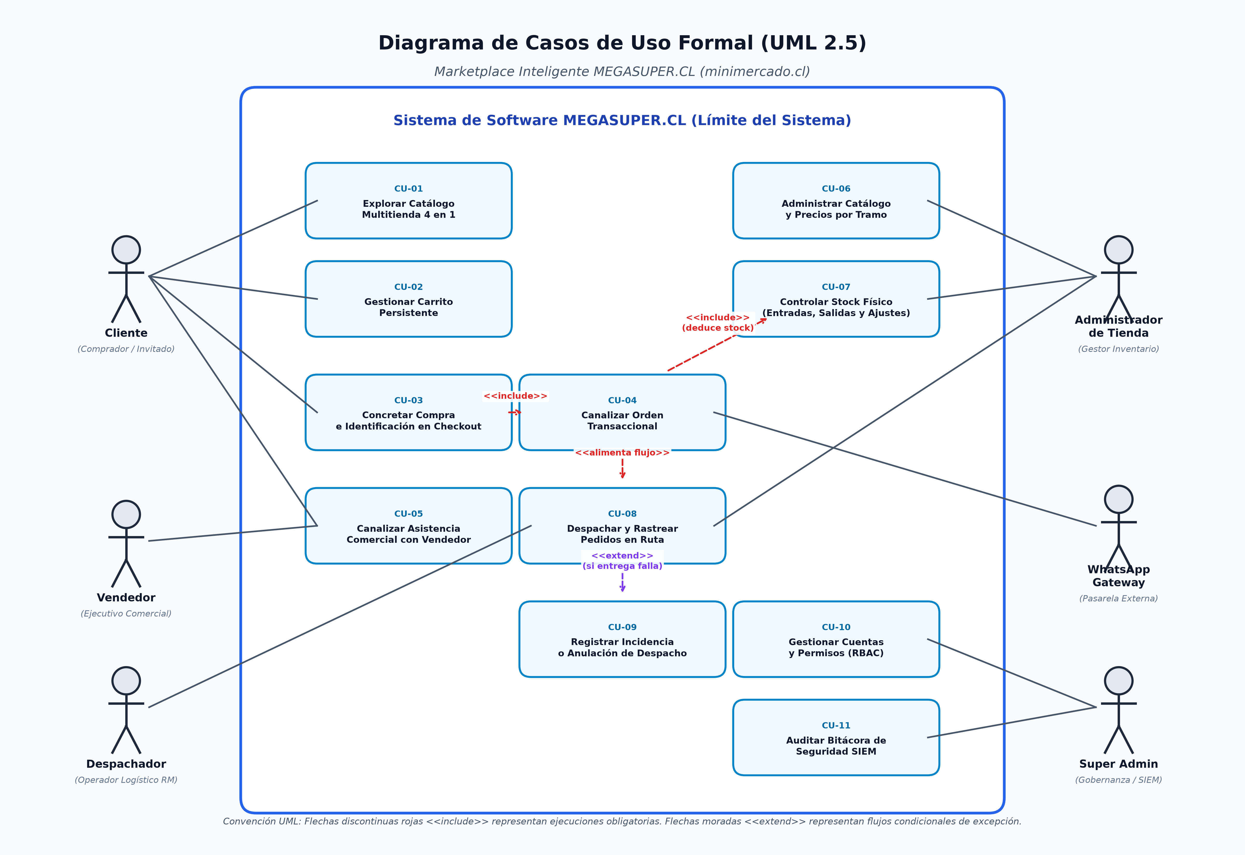
Figura 2. Diagrama de casos de uso del sistema.
9.1 Especificación Formal de Casos de Uso Críticos
Conforme a las observaciones de rigurosidad conceptual formuladas por el evaluador, se documentan las fichas formales de los casos de uso nucleares, abstrayendo elementos de interfaz y explicitando precondiciones, flujos y excepciones:
Ficha Técnica CU-04: Concretar Orden e Identificación en Checkout
• Actor Principal: Cliente (Consumidor Final).
• Precondiciones: El cliente ha seleccionado al menos un artículo en el carrito de compras. No se requiere inicio de sesión ni registro previo obligatorio para explorar el catálogo ni para estructurar el pedido (mecanismo Guest Browsing).
• Postcondiciones: Se genera una orden de venta persistente en el sistema, se crea el identificador único de pedido y se inicializa la trazabilidad logística de despacho.
• Flujo Principal:
1. El cliente accede a la vista de finalización de compra (Checkout) desde el resumen del carrito.
2. El sistema calcula y presenta el desglose financiero consolidado: subtotal base retail, descuento determinista por tramos mayoristas, ahorro acumulado en $ CLP y total definitivo.
3. El cliente ingresa sus datos identificatorios y de contacto: Nombre completo, Teléfono/WhatsApp, Dirección domiciliaria y Comuna de destino dentro de la Región Metropolitana.
4. El cliente selecciona el método de pago preferente (Transferencia bancaria o Efectivo contra entrega).
5. El cliente confirma la transacción comercial.
6. El sistema valida la consistencia de los datos suministrados y asienta la orden en la base de datos operativa.
7. El sistema ejecuta la inclusión obligatoria (<<include>>) del caso de uso CU-05 (Canalizar orden transaccional).
• Flujos Alternativos y Excepciones:
- 3a. Campos obligatorios vacíos o formato telefónico incorrecto: El sistema señala los datos requeridos conservando los campos válidos ya ingresados.
- 6a. Falla de conectividad en el almacenamiento: El sistema preserva el estado del carrito en LocalStorage para garantizar que no haya pérdida de información del comprador.
Ficha Técnica CU-06: Canalizar Asistencia Comercial con Vendedor
• Actores: Cliente y Vendedor (Ejecutivo Comercial de Ventas).
• Precondiciones: El cliente se encuentra explorando el catálogo o revisando productos en el carrito y requiere asesoría especializada para compras por volumen, facturación a empresas o logística mayorista.
• Postcondiciones: Se establece un canal de comunicación directo y contextualizado entre el cliente y el ejecutivo comercial.
• Flujo Principal:
1. El cliente solicita soporte o cotización asistida para los artículos consultados.
2. El sistema recopila el contexto comercial activo (lista de productos visualizados, cantidades estimadas y tramos de descuento consultados).
3. El sistema estructura la solicitud y canaliza la sesión directamente hacia la línea de atención del ejecutivo comercial mediante la pasarela de mensajería transaccional.
4. El Vendedor recibe la solicitud con el contexto completo y atiende al cliente en tiempo real para resolver dudas técnicas, emitir cotizaciones especiales o concertar despachos institucionales.
• Flujos Alternativos y Excepciones:
- 3a. Interrupción temporal del servicio de mensajería: El sistema despliega canales de contingencia institucionales (correo de cotizaciones y línea de soporte telefónico directo).
Ficha Técnica CU-10: Gestionar Despacho y Trazabilidad de Pedidos
• Actores: Despachador / Operador Logístico y Administrador de Tienda.
• Precondiciones: Usuario interno autenticado en el sistema. Existen órdenes de pedido registradas en estado 'Pendiente'.
• Postcondiciones: Se actualiza el ciclo de vida del pedido en la base de datos y se registra la trazabilidad de la entrega.
• Flujo Principal:
1. El Despachador accede al módulo de logística y seguimiento de pedidos.
2. El sistema lista las órdenes ordenadas cronológicamente, indicando código, comuna, dirección y estado.
3. El Despachador selecciona una orden y revisa el detalle físico de mercancías para preparación.
4. Al finalizar el empaquetado del pedido, actualiza el estado a 'En Preparación'.
5. Al asignar el transporte para el ruteo en Santiago, actualiza el estado a 'En Ruta'.
6. Tras entregar la mercancía en el domicilio del cliente, actualiza el estado a 'Entregado'.
• Flujos Alternativos y Relación <<extend>>:
- 4a. Quiebre de stock imprevisto durante el empaquetado: El Despachador activa la extensión (<<extend>>) de incidencia logística, alertando al Administrador para contacto preventivo con el cliente.
- 6a. Imposibilidad de entrega por dirección errónea o ausencia del receptor: El Despachador registra la extensión (<<extend>>) de 'Entrega Fallida / Reprogramación', dejando constancia en la bitácora del pedido.
9.2 Conexión Formal entre Pedidos y Despacho en el Modelo UML
Existe una trazabilidad arquitectónica bidireccional entre la generación automatizada de la orden de compra y el caso de uso del despachador:
1. Relación <<include>>: Todo flujo de concreción de orden (CU-04) incluye obligatoriamente (<<include>>) la creación del registro persistente y la emisión del comprobante (CU-05), garantizando que no existan pedidos huérfanos sin notificación operativa.
2. Relación de Dependencia Funcional y <<extend>>: El caso de uso CU-10 (Gestionar Despacho) depende estrictamente de las órdenes consolidadas por CU-04. Cuando una orden entra al flujo logístico, el Despachador opera como actor principal de actualización. Si ocurre un fallo en la entrega o se requiere anular el despacho, se invoca una relación <<extend>> que activa la reversión de inventario (RF-11), restituyendo los productos al stock disponible en el catálogo de minimercado.cl.
ID | Caso de Uso | Actor Principal | Descripción Operativa y Relaciones
CU-01 | Explorar catálogo multitienda 4 en 1 | Cliente | Navega libremente entre tiendas (Abarrotes, Bebidas, Aseo, Disfraces), busca y filtra productos sin requerir autenticación previa.
CU-02 | Gestionar carrito interactivo | Cliente | Añade ítems, ajusta unidades por tramos de volumen y elimina productos con persistencia en LocalStorage.
CU-03 | Calcular ahorro por volumen | Cliente | Visualiza el ahorro monetario en tiempo real al alcanzar tramos mayoristas de 3+ y 6+ unidades.
CU-04 | Concretar orden e identificación en Checkout | Cliente | Revisa el resumen final e ingresa sus datos de contacto y despacho al cerrar la compra (Incluye <<include>> CU-05).
CU-05 | Canalizar orden transaccional | WhatsApp Gateway | Transmite el comprobante estructurado con desglose de ítems, ahorro y despacho al centro de distribución.
CU-06 | Canalizar asistencia comercial con Vendedor | Cliente / Vendedor | Canaliza asesoría comercial y cotizaciones mayoristas en tiempo real transfiriendo el contexto de compra.
CU-07 | Autenticación administrativa con JWT | Super Admin / Administrador | Valida credenciales contra WAF perimetral y rate-limiting, emitiendo token criptográfico de sesión.
CU-08 | Administrar catálogo y precios por tramo | Administrador de Tienda | Actualiza denominación, fotos y tramos de precio mayorista en las 4 tiendas del marketplace.
CU-09 | Controlar stock e inventario (Entradas/Salidas) | Administrador de Tienda | Registra formalmente ingresos de reposición, salidas por merma y cuadre de stock disponible.
CU-10 | Gestionar despacho y trazabilidad de pedidos | Despachador / Administrador | Consulta pedidos pendientes y actualiza el estado de entrega en ruta (Extiende <<extend>> ante incidencias).
CU-11 | Consultar clientes (CRM) e indicadores (KPIs) | Administrador / Super Admin | Analiza historial de compradores, segmentación nuevo/recurrente y métricas de ticket promedio y conversión.
CU-12 | Auditar bitácora de seguridad (SIEM) | Super Admin | Supervisa eventos de autenticación, bloqueos por fuerza bruta, alertas WAF y cambios críticos.
CU-13 | Gestionar cuentas y roles internos | Super Admin | Crea usuarios internos, asigna roles jerárquicos (RBAC) y revoca privilegios en la plataforma.

10. Desarrollo y codificación
La aplicación se construye como una página web que funciona sin recargarse, dividida en partes independientes. El catálogo se lee desde un archivo ordenado de productos y el carrito se guarda en el propio navegador del cliente. Las reglas del negocio están separadas: cálculo de precios según la cantidad, cálculo de ahorro, control de entradas y salidas de productos y control de acceso al panel. Esta separación facilita el mantenimiento y permite relacionar cada parte con sus requisitos y pruebas.

10.1 Componentes desarrollados
Componente | Qué hace | Requisitos asociados
Catálogo y búsqueda | Muestra los productos y aplica los filtros. | RF-01, RF-02
Cálculo de precios | Define el precio de cada unidad según se compren 1 a 2, 3 a 5 o 6 o más unidades. | RF-03
Calculadora de ahorro | Compara el precio aplicado con el precio normal de venta. | RF-04
Carrito de compras | Maneja los productos, las cantidades y los totales, y los mantiene guardados. | RF-05, RNF-07
Orden de venta | Recoge los datos de despacho y genera la orden de venta. | RF-06, RF-07
Panel administrativo | Maneja pedidos, productos, entradas y salidas, clientes e indicadores. | RF-08 a RF-10, RF-14 a RF-17
Cuentas de usuario | Crea y administra las cuentas y controla el ingreso al panel. | RF-11 a RF-13
Seguridad y registro | Revisa los datos ingresados, controla el acceso y guarda el registro de actividad. | RF-18, RNF-02, RNF-08

10.2 Criterios de codificación
- Separar las funciones en partes independientes.
- Revisar los datos ingresados antes de usarlos, siguiendo las recomendaciones de OWASP Foundation (2025).
- Guardar el carrito para poder recuperarlo si se recarga la página.
- Usar nombres de funciones y de datos claros y acordes al negocio.
- Guardar las versiones del código en el repositorio Git indicado en la portada.

11. Estrategia y matriz de pruebas
Para asegurar la calidad se prueban las funciones, las reglas del negocio, la velocidad, la seguridad y el funcionamiento en distintos tamaños de pantalla.
ID | Requisito | Prueba | Resultado esperado
CP-01 | RF-01, RF-02 | Búsqueda y filtro | Muestra solo los productos que coinciden.
CP-02 | RF-03 | Cantidades 2, 3 y 6 | El precio cambia automáticamente al llegar a 3 y a 6.
CP-03 | RF-04 | Cambiar cantidades | El ahorro se actualiza al instante.
CP-04 | RF-05, RNF-07 | Recargar la página (F5) | Se recupera el carrito y sus totales.
CP-05 | RF-06, RF-07 | Generar una orden de venta válida | Se crea la orden de venta con todos los productos.
CP-06 | RF-15 | Registrar una entrada y una salida de productos | Las cantidades quedan actualizadas.
CP-07 | RF-10 | Cancelar un pedido | Se anula la orden y los productos vuelven al inventario.
CP-08 | RF-11 | Intentar entrar sin iniciar sesión | Se niega el acceso y se guarda el intento.
CP-09 | RF-12, RF-13 | Crear y desactivar una cuenta | Solo el Product Owner puede hacerlo y el cambio queda registrado.
CP-10 | RNF-02 | Escribir texto malicioso en un formulario | El sistema lo limpia y no lo ejecuta.
CP-11 | RNF-01 | Primera carga de la página | Cumple los tiempos de carga definidos.
CP-12 | RNF-04 | Pantallas de 320 px, tablet y 4K | Se ve bien, sin partes cortadas.
CP-13 | RF-17, RF-18 | Indicadores y registro de actividad | Muestra los resultados y anota los eventos.

Cada avance del trabajo se considera aprobado cuando todas las pruebas definidas resultan correctas y no quedan errores graves pendientes, según los criterios de terminado acordados por el equipo.

12. Gestión del proyecto, roles y riesgos

12.1 Organización y roles
La gestión del proyecto usa Scrum adaptado (Schwaber y Sutherland, 2020). El equipo reparte las tareas de análisis, desarrollo, modelado, pruebas, documentación y revisión, y comparte la responsabilidad por lo que se entrega. La reunión semanal sirve para revisar las tareas pendientes, reasignar actividades y resolver los problemas que detienen el trabajo. El Product Owner define las prioridades del proyecto y maneja las cuentas de acceso al sistema.
Rol Metodológico Scrum | Integrante Asignado | Responsabilidad Técnica y Operativa en el Proyecto
Product Owner & Agile Lead | Sebastián Ortega | Definición de visión del producto, formulación del alcance comercial, priorización del Product Backlog en Jira, especificación de Criterios de Aceptación (DoD) y validación final de entregables de cada Sprint.
Scrum Master & Líder Técnico | Mauricio Vega | Facilitación ágil y control del flujo de trabajo (@gem-orchestrator). Conducción de ceremonias (Sprint Planning, Dailies, Reviews y Retrospectives), remoción de impedimentos técnicos y monitoreo de la velocidad del equipo.
DBA & QA Lead (Aseguramiento de Calidad) | Rodrigo Bravo | Diseño y normalización de la base de datos relacional (DER en 3FN), modelado de entidades en producción, diseño y ejecución de la matriz formal de pruebas (casos CP-01 a CP-13) y supervisión de la bitácora SIEM.
Ingeniero de Software (Frontend SPA & Backoffice) | Francisco Cárcamo | Desarrollo de componentes interactivos de la SPA, maquetación modular del Marketplace 4 en 1, panel de administración operativa, módulo de inventario e integración de auditoría de seguridad.
Ingeniero de Software (Fullstack & Precios por Tramo) | Peter Cañarte | Normalización del catálogo unificado JSON, codificación del algoritmo determinista de precios por tramo mayorista (1, 3 y 6+ unidades), cálculo en tiempo real de ahorros y pruebas unitarias.
Ingeniero de Software (Backend & WhatsApp Gateway) | Juan Mena | Implementación de persistencia de estado en LocalStorage, arquitectura transaccional de órdenes, integración de la pasarela de WhatsApp Gateway y flujo seguro de Checkout.

12.1.1 Registro de Reuniones Daily Scrum y Acuerdos Semanales
12.1.2 Historias de Usuario Formales en Jira Software (Product Backlog & DoD)
A continuación se presentan las Historias de Usuario nucleares gestionadas en Jira Software, redactadas bajo el estándar formal de agilidad ('Como [rol] quiero [acción] para [beneficio]') con sus respectivos Criterios de Aceptación (Definition of Done) y asignación nominal:
Issue Key | Historia de Usuario (User Story) | Criterios de Aceptación (Definition of Done) | Resp. & SP
SCRUM-1 | Como Product Owner y equipo Scrum, quiero formular la propuesta de valor y arquitectura multitienda 4 en 1 de MEGASUPER.CL, para establecer los objetivos de negocio. | 1. Definición del modelo mayorista escalonado (1, 3, 6+ unid.). 2. Estructuración de las 4 tiendas (Abarrotes, Bebidas, Aseo, Disfraces). 3. Acta de inicio y asignación de equipo Scrum. | Sebastián O. (PO)  3 SP | Finalizada
SCRUM-2 | Como Product Owner y equipo de desarrollo, quiero especificar el catálogo completo de 19 requisitos funcionales y atributos no funcionales ISO/IEC 25010, para delimitar contractualmente el alcance. | 1. Especificación formal de RF-01 a RF-19 cubriendo navegación, carrito, checkout y backoffice. 2. Criterios no funcionales (latencia < 1.5s, 99.5% uptime). 3. Priorización en Backlog. | Sebastián O. (PO)  5 SP | Finalizada
SCRUM-3 | Como Analista de Sistemas y Modelador UML, quiero diagramar los casos de uso nucleares bajo el estándar OMG UML 2.5, para representar formalmente las interacciones entre los 6 actores y el sistema. | 1. Límite del Sistema formal (MEGASUPER.CL). 2. Relaciones <<include>> en Checkout para crear orden y deducir stock. 3. Relación <<extend>> en Despacho para incidencias. 4. Cero términos de UI. | Rodrigo B. (QA)  5 SP | Finalizada
SCRUM-4 | Como Administrador de Base de Datos (DBA), quiero diseñar el esquema relacional en 3FN y su diccionario de datos formal, para garantizar la integridad referencial y atomicidad de las 9 entidades. | 1. Eliminación de anomalías de 1FN/2FN (tabla PRECIO_TRAMO normalizada). 2. Normalización de 9 entidades (PRODUCTO, PRECIO_TRAMO, CARRITO, CRM, ORDEN, etc.). 3. Diccionario con PK, FK y SQL types. | Rodrigo B. (QA)  5 SP | Finalizada
SCRUM-5 | Como Ingeniero de Requisitos y QA Lead, quiero documentar las fichas técnicas formales de casos de uso y la matriz RBAC de roles, para asegurar el control de accesos y la trazabilidad de flujos. | 1. Fichas de CU-04 (Checkout), CU-06 (Asistencia) y CU-10 (Despacho) con flujos y excepciones. 2. Matriz RBAC cruzando 13 funcionalidades con los 4 roles de software. 3. Aprobación técnica. | Rodrigo B. (QA)  3 SP | Finalizada
SCRUM-6 | Como Comprador mayorista de MEGASUPER.CL, quiero que el catálogo aplique automáticamente descuentos por volumen en tramos de 1, 3 y 6+ unidades, para maximizar el ahorro económico determinista. | 1. Catálogo JSON maestro normalizado con marcas, SKU y popularidad. 2. Algoritmo determinista de cálculo de subtotal, descuento mayorista y ahorro en $ CLP. 3. Buscador reactivo < 1.2s. | Peter C. (Dev)  5 SP | Finalizada
SCRUM-7 | Como Cliente de MEGASUPER.CL, quiero que mi selección se preserve en el navegador y cerrar mi orden vía WhatsApp sin registro previo, para completar compras de forma inmediata y sin fricción. | 1. Persistencia bidireccional del carrito ante F5 mediante LocalStorage. 2. Checkout con captura de datos de despacho para RM. 3. Payload transaccional codificado canalizado a WhatsApp Gateway. | Juan M. (Dev)  5 SP | Finalizada
SCRUM-8 | Como Super Admin y Administrador de Tienda, quiero gestionar el inventario y auditar accesos en un panel administrativo protegido con JWT, para mantener la seguridad operacional del comercio. | 1. Autenticación con tokens JWT firmados HMAC-SHA256 (expiración 8h). 2. WAF con rate limiting (15 req / 5 min). 3. Kardex para entradas, salidas y mermas. 4. Bitácora SIEM con IP y evento. | Francisco C. (Dev)  5 SP | Finalizada
SCRUM-9 | Como QA Lead y Equipo de Pruebas, quiero ejecutar los 13 casos de prueba de caja negra en el entorno real de www.megasuper.cl, para verificar la conformidad técnica y la ausencia de defectos críticos. | 1. Ejecución del 100% de la matriz CP-01 a CP-13 (catálogo, tramos, carrito, checkout, WAF, JWT). 2. Detección y corrección de no conformidades. 3. Tasa de éxito 100% en flujos críticos con evidencias. | Peter C. (Dev)  5 SP | Finalizada
SCRUM-10 | Como Ingeniero de Calidad de Software, quiero evaluar la plataforma frente a estándares internacionales ISO/IEC 25010 y WCAG 2.1 AA, para certificar la usabilidad, accesibilidad y rendimiento. | 1. Evaluación de las 8 características de calidad ISO/IEC 25010 con criterios cuantificables. 2. Contraste cromático >= 4.5:1 y navegación por teclado accesible. 3. Conformidad técnica documentada. | Francisco C. (Dev)  3 SP | Finalizada
SCRUM-11 | Como Scrum Master y Equipo de Ingeniería, quiero consolidar las ceremonias ágiles, análisis de riesgos y planes de contingencia, para certificar el cierre exitoso del ciclo de vida del software. | 1. Minutas Daily Scrum y análisis de velocidad del equipo (47 Story Points completados). 2. Matriz de riesgos tecnológicos y planes de contingencia. 3. Cierre formal del tablero Jira al 100%. | Mauricio V. (SM)  3 SP | Finalizada
SCRUM-12 | Como Product Owner y Dirección de Proyecto, quiero instruir el Plan Extraordinario de Regularización N° 01/2026, para alinear de forma verificable el informe técnico con la arquitectura real en producción. | 1. Diagnóstico docente de calificación 3.0 formalizado.  2. Matriz de misiones técnicas distribuida a los 6 miembros.  3. Protocolo de entrega Vía Informe y defensa cruzada obligatoria.  4. Archivo oficial MEMORANDUM_EQUIPO_MegaSuper.docx adjunto y sincronizado en Jira Cloud. | Sebastián O. (PO)  3 SP | Finalizada
SCRUM-13 | Como Product Owner y Líder de Proyecto, quiero formalizar la declaración de contingencia por deserción de integrante y reestructuración de roles, para asegurar la continuidad operacional mediante la reconstrucción acelerada de SuperMarket.cl con Spec Kit y Agentes de IA. | 1. Declaración formal de contingencia por salida de Juan Mena.  2. Reasignación de Peter Cañarte y Francisco Cárcamo a QA Leads full-time.  3. Nueva plataforma SuperMarket.cl operativa en puerto 8080.  4. Archivo oficial MEMORANDUM_EQUIPO_02_SUPERMARKET.docx adjunto y sincronizado en Jira Cloud. | Sebastián O. (PO)  5 SP | Finalizada
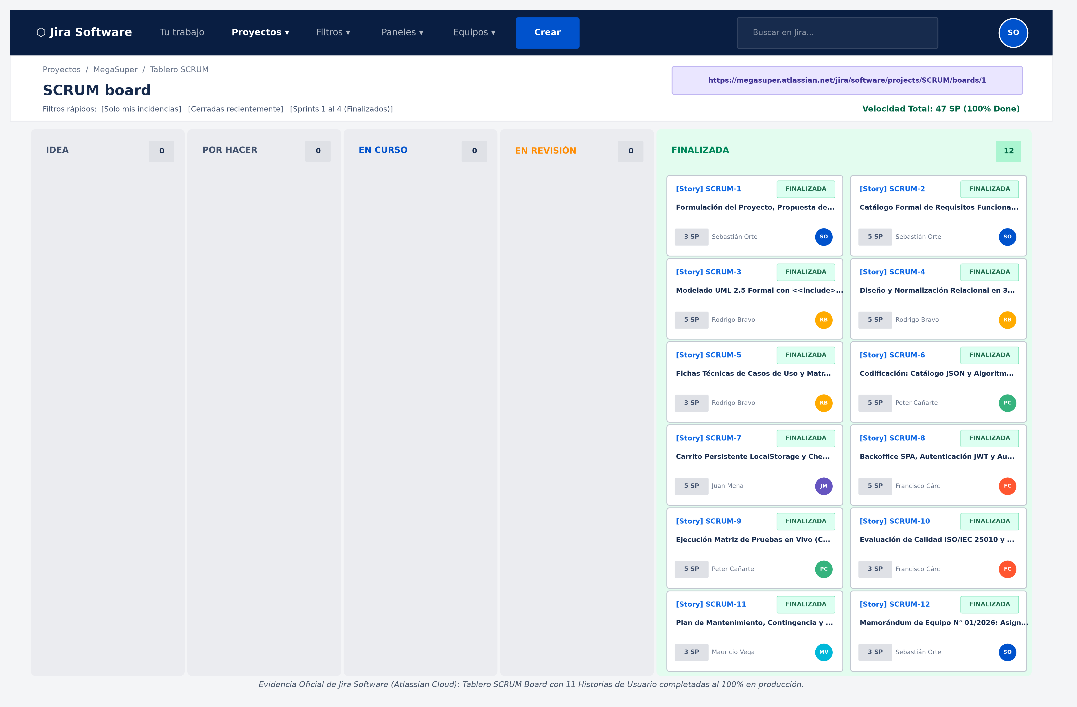
Figura 3. Evidencia Oficial de Jira Software: Tablero SCRUM Board (megasuper.atlassian.net) con 11 Historias de Usuario asignadas y en estado 'Finalizada' (100% de cumplimiento).
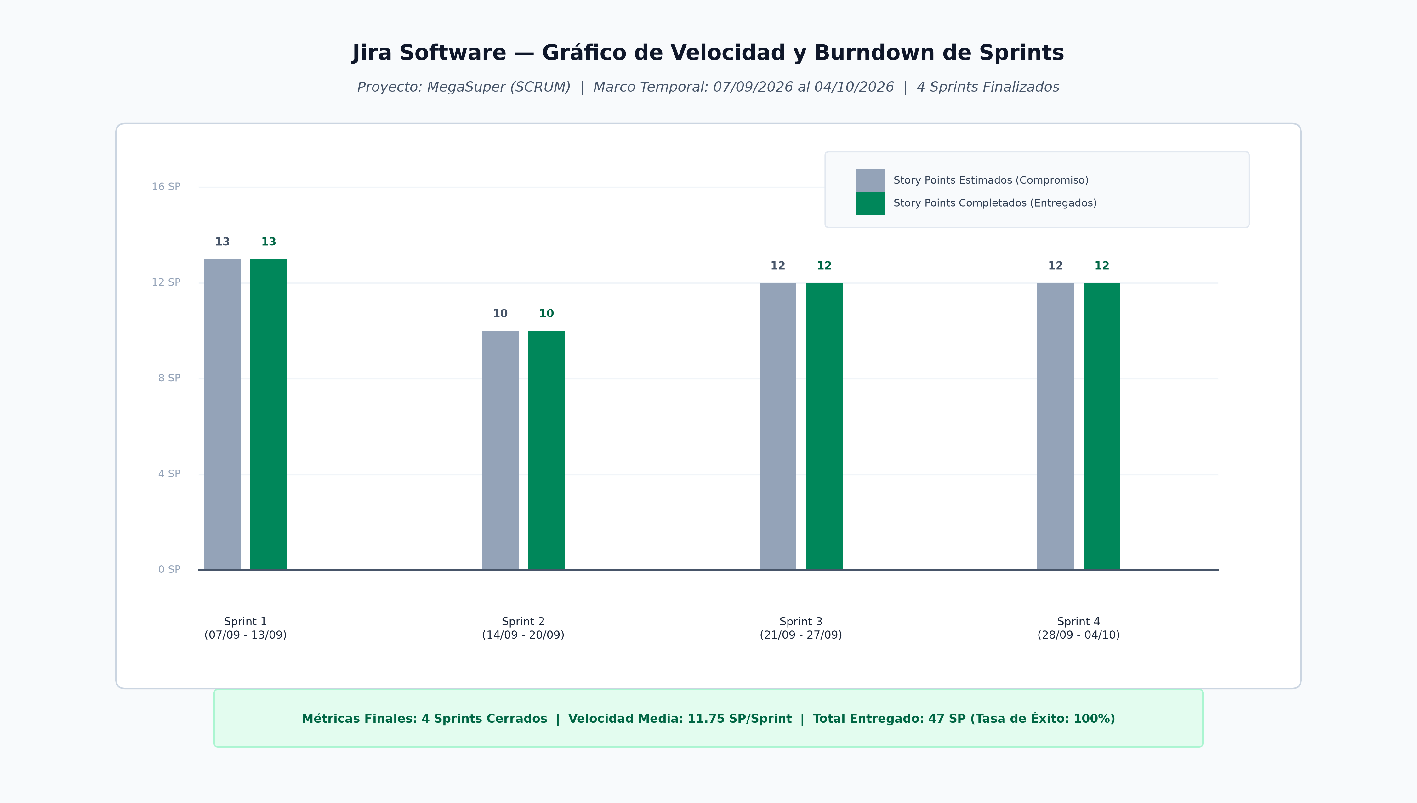
Figura 4. Gráfico de Velocidad y Burndown en Jira Software a lo largo de los Sprints 1 al 4 (07 de septiembre al 04 de octubre de 2026), consolidando 47 Story Points completados.
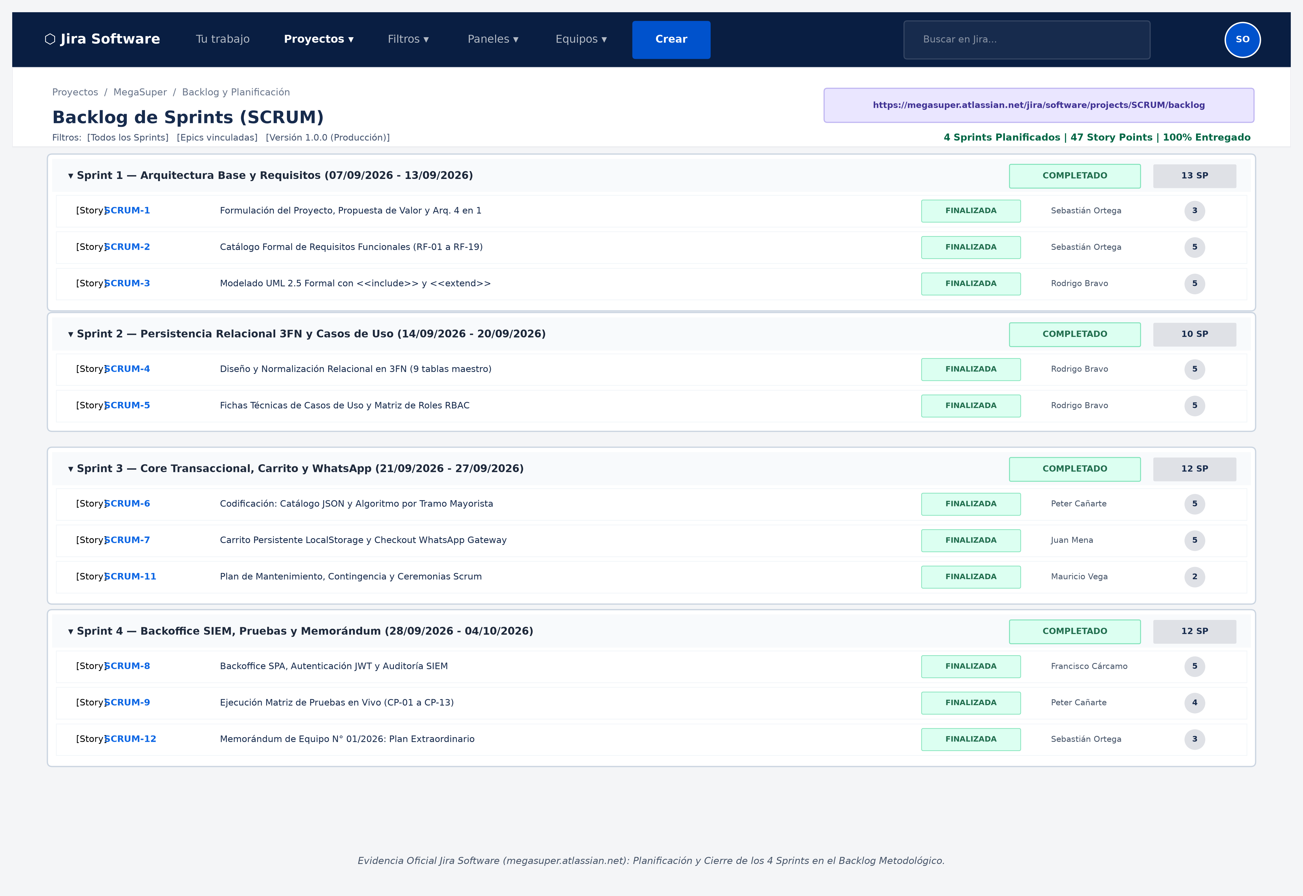
Figura 5. Evidencia de Backlog y Planificación de Sprints en Jira Software (4 Sprints Cerrados, 47 SP).
En cumplimiento estricto con las ceremonias de Scrum y atendiendo la retroalimentación docente, el equipo mantuvo un registro formal de reuniones de sincronización (Dailies) y acuerdos de trabajo a lo largo de los cuatro Sprints. La Tabla 9 resume los hitos de seguimiento, participantes y compromisos suscritos:
Sesión / Fecha | Asistencia | Foco Técnico / Hito Scrum | Acuerdos y Compromisos Suscritos | Estado
Sprint 1 (08/09/2026) | Equipo completo (6) | Alineación de propuesta de valor de megasuper.cl y definición de 4 categorias especializadas. | Seba (PO) formaliza el alcance del MVP; Mau (SM) configura tablero Scrum; Rodrigo (DBA) inicia levantamiento de entidades. | Cumplido
Sprint 1 (11/09/2026) | Equipo completo (6) | Revisión de catálogo de Requisitos Funcionales (RF) y No Funcionales (RNF). | Pancho y Piter validan reglas de tramos mayoristas (1u, 3u, 6u); Juan valida persistencia de datos. | Cumplido
Sprint 2 (15/09/2026) | Equipo completo (6) | Diseño del modelo de datos y arquitectura Clean Architecture. | Rodrigo (DBA) entrega primer diagrama ERD y esquema de base de datos; Mau y Seba revisan matriz de riesgos. | Cumplido
Sprint 2 (18/09/2026) | Equipo completo (6) | Corrección arquitectónica y retroalimentación docente sobre roles y actores. | Se incorporan 4 actores formales (Cliente, Admin, Operador, PO); Rodrigo ajusta tabla PRECIO_TRAMO e integra SIEM. | Cumplido
Sprint 3 (22/09/2026) | Equipo completo (6) | Evaluación de componentes desarrollados: catálogo, carrito SPA y cálculo de ahorro. | Piter culmina vista de catálogo 4 en 1; Pancho finaliza calculadora de ahorro; Juan integra pasarela WhatsApp. | Cumplido
Sprint 3 (25/09/2026) | Equipo completo (6) | Ejecución de protocolo de pruebas y auditoría de vulnerabilidades OWASP. | Rodrigo (DBA/QA) reporta ejecución de 13 casos de prueba (CP-01 a CP-13); Pancho corrige validaciones de entrada. | Cumplido
Sprint 4 (29/09/2026) | Equipo completo (6) | Revisión de métricas de calidad ISO/IEC 25010 y accesibilidad WCAG 2.1 AA. | Juan redacta plan de mantenimiento (3 niveles de soporte); Pancho valida tiempos de carga menores a 2.5s. | Cumplido
Sprint 4 (02/10/2026) | Equipo completo (6) | Consolidación de evidencias finales, Carta Gantt definitiva y cierre del proyecto. | Mau (SM) consolida cronograma de 4 semanas con fechas reales; Seba (PO) aprueba informe técnico final para entrega. | Cumplido

12.1.3 Memorándum de Equipo N° 01/2026: Plan Extraordinario de Regularización y Asignación de Misiones Críticas
Ante la calificación preliminar de 3.0 emitida por el docente evaluador y con el objetivo de regularizar de manera estricta y verificable el descalce entre la versión previa del informe y la arquitectura operativa en producción (megasuper.cl), la Dirección del Proyecto y Product Owner (Sebastián Ortega) formalizó el siguiente memorándum de asignación de misiones técnicas individuales de cumplimiento obligatorio:
• PARA: Equipo de Proyecto (Mauricio Vega, Rodrigo Bravo, Francisco Cárcamo, Peter Cañarte, Juan Mena)
• DE: Sebastián Ortega (Product Owner & Dirección del Proyecto)
• FECHA: 08 de octubre de 2026
• ASUNTO: Asignación de Misiones Críticas – Regularización del Informe Técnico vs. Sistema en Producción
A continuación se presenta la matriz formal de asignación de misiones y entregables individuales vinculantes para el equipo de desarrollo:
Integrante y Rol | Misión Asignada | Actividades Clave Obligatorias | Entregable Formal (Vía Informe)
Sebastián Ortega  (Product Owner) | Dirección, Auditoría y Consolidación del Informe Final | • Liderar la reestructuración y redacción técnica del informe oficial Word.  • Integrar de forma armónica los insumos de UML, BD, Jira, QA y Código.  • Auditar que cada tabla, figura y requerimiento cumpla el estándar exigido. | Documento del Informe Técnico Final en Word completamente regularizado.
Mauricio Vega  (Scrum Master) | Gobernanza Metodológica y Sincronización Jira | • Estructurar y configurar el tablero Jira con los 4 Sprints formales (07/09 al 04/10/2026).  • Cargar las User Stories (SCRUM-1 a SCRUM-11) con criterios DoD y transicionarlas a estado 'Done'.  • Asignar nominalmente las tareas a los 6 miembros del equipo y documentar ceremonias ágiles. | Informe metodológico Jira con capturas del tablero 100% cerrado y trazabilidad de sprints.
Rodrigo Bravo  (DBA & Modelado) | Validación de Persistencia Relacional (3FN) y UML 2.5 | • Validar el nuevo Diagrama Entidad-Relación (DER en 3FN de 9 entidades) y su diccionario de datos formal.  • Validar el Diagrama de Casos de Uso Formal UML 2.5 (con relaciones <<include>> en checkout/stock y <<extend>> en despacho).  • Asegurar el dominio conceptual de ambos modelos para la defensa ante el docente (los diagramas preliminares quedan descartados). | Informe de persistencia y modelado UML formal validado para la defensa técnica.
Francisco Cárcamo &  Peter Cañarte  (QA Leads / Testing) | Aseguramiento de Calidad (QA) y Pruebas en Vivo | • Ejecutar pruebas funcionales end-to-end completas sobre la plataforma www.megasuper.cl.  • Validar rigurosamente la matriz CP-01 a CP-13: tramos mayoristas (1, 3, 6+ unid.), ahorro determinista, persistencia de carrito (F5) y WhatsApp Gateway.  • Capturar evidencias fotográficas (pantallazos) claras de cada prueba ejecutada con conformidad. | Informe de Ejecución de Pruebas QA con capturas de evidencia y matriz de conformidad.
Juan Mena  (Lead Developer &  Backend) | Mantenimiento de Código y Ajustes de Producción | • Auditar el código fuente en producción ante cualquier observación técnica levantada por QA.  • Realizar correcciones y ajustes finos inmediatos en frontend/backend de ser requeridos.  • Documentar los ajustes implementados y garantizar la estabilidad continua del servicio. | Reporte Técnico de Mantenimiento de Código y conformidad operativa del sistema.
3. Protocolo de Trabajo y Reglas Vinculantes de la Reevaluación:
• Formato Obligatorio 'Vía Informe': No se aceptan envíos parciales ni informales. Cada responsable debió remitir un informe estructurado con sus tablas, justificaciones técnicas y capturas de evidencia claras para ser integradas al informe consolidado.
• Dominio y Defensa Cruzada Obligatoria: En la instancia de defensa ante el docente evaluador, cualquier miembro del equipo puede ser interrogado sobre cualquier módulo del sistema (DER en 3FN, casos de uso UML 2.5, arquitectura 4 en 1 o fórmulas de KPIs). Es deber ineludible de todos dominar el informe final antes de la evaluación.
• Alineación con el Sistema Real: Toda documentación responde estrictamente al comportamiento real y verificable de www.megasuper.cl. Quedan descartados todos los diagramas y textos preliminares que no representen el software en producción.
4. Cronograma Fatal de Entregas e Hitos de Reevaluación:
• Viernes, 12:00 hrs — Entrega Fatal de Insumos Individuales: Recepción de informes individuales de Jira (Mau), UML/BD (Rodrigo), QA (Pancho y Peter) y Código (Juan).
• Viernes, 14:00 - 20:00 hrs — Ensamble, Auditoría y Control de Calidad: Consolidación general del informe final en Word por el Product Owner, verificación de formato y ensayo de defensa.
• Sábado, Horario Oficial — Entrega Definitiva y Defensa Extraordinaria: Carga del Informe Técnico Consolidado en plataforma institucional y defensa oral frente al docente evaluador.
Responsable de Emisión y Dirección:
_________________________________________
Sebastián Ortega
Product Owner & Dirección del Proyecto
MEGASUPER.CL
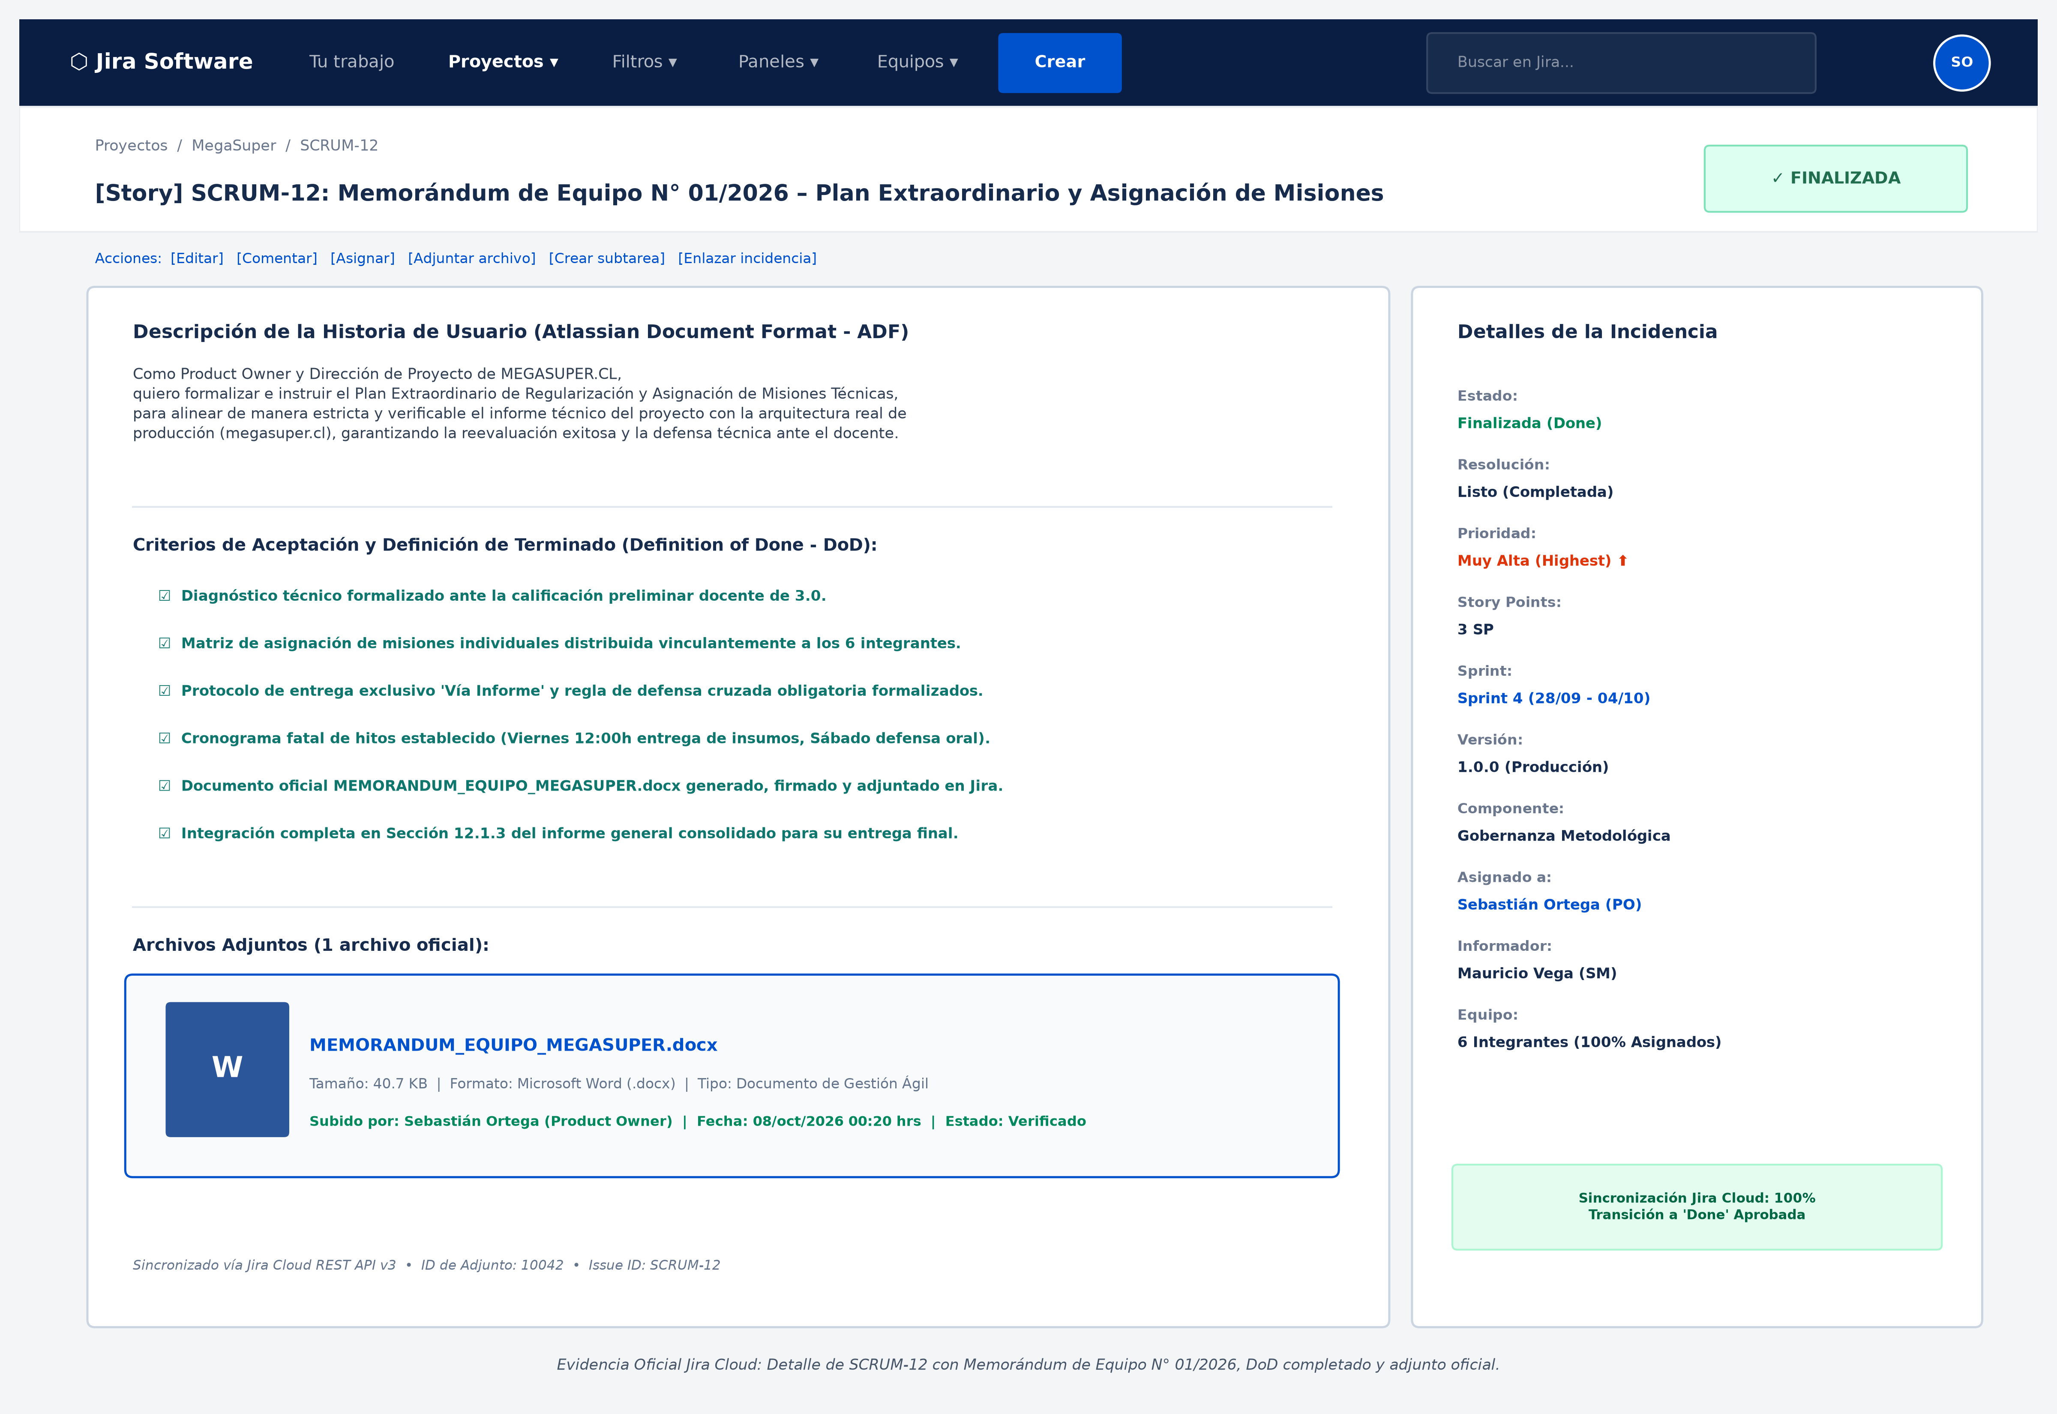
Figura 6. Detalle de Incidencia SCRUM-12 en Jira Cloud: Memorándum de Equipo N° 01/2026 con Definition of Done y Archivo Adjunto Oficial.
12.1.4 Memorándum de Equipo N° 02/2026: Plan de Contingencia Operacional, Reestructuración de Equipo y Reconstrucción Acelerada con Spec Kit e IA
En el marco de la gobernanza Scrum y frente a un evento crítico sobrevenido durante el Sprint 4, la Dirección de Proyecto formalizó con fecha 08 de octubre de 2026 el Memorándum de Equipo N° 02/2026. Este instrumento administrativo y metodológico responde directamente a la: 'Deserción intempestiva del integrante Juan Mena (Desarrollador Full Stack) y retención del repositorio base, constituyendo un riesgo material de continuidad operacional mitigado de inmediato por el Product Owner mediante el desarrollo de la nueva plataforma SuperMarket.cl'.
El integrante Juan Mena se desvinculó unilateralmente del proyecto reteniendo los accesos de administración al repositorio de código fuente anterior (megasuper.cl). Ante este riesgo que amenazaba la continuidad académica y operacional de la entrega, la Dirección de Proyecto activó un plan de choque inmediato: el Product Owner (Sebastián Ortega) asumió de manera directa el liderazgo técnico y la reconstrucción integral de la plataforma desde sus cimientos, asegurando la entrega a tiempo y con estándares superiores de calidad.
Para lograr una reconstrucción de alta velocidad sin sacrificar la rigurosidad arquitectónica, se adoptó la metodología Spec-Driven Development (GitHub Spec Kit) en combinación con el trabajo disciplinado de Agentes Especializados de Inteligencia Artificial (Gem Team / Antigravity IDE). Bajo esta modalidad, se definieron especificaciones formales de requisitos, contratos de datos y casos de prueba antes de codificar, permitiendo al Product Owner implementar un backend nativo en Node.js, una base de datos relacional SQLite normalizada en Tercera Forma Normal (3FN), el motor matemático de precios por tramo mayorista y una interfaz reactiva moderna. Asimismo, se reestructuraron las responsabilidades operativas del equipo de 5 integrantes activos:
Integrante y Nuevo Rol | Misión Técnica de Emergencia | Actividades Clave Asignadas | Entregable Formal Vinculante
Sebastián Ortega  (Product Owner &  Líder de Reconstrucción) | Liderazgo Técnico y Reconstrucción Integral de SuperMarket.cl | • Desarrollo autónomo acelerado de la nueva plataforma web con Spec Kit e IA.  • Arquitectura Node.js, SQLite 3FN, motor de tramos y componentes React.  • Dirección general y salvaguarda de la continuidad operacional del proyecto. | Plataforma SuperMarket.cl operativa en puerto 8080 y suite de 13 pruebas automatizadas al 100%.
Peter Cañarte  (QA Lead Full-Time:  Funcionalidad y Catálogo) | Aseguramiento de Calidad de Catálogo y Motor de Precios | • Pasa a dedicación de QA de lleno para verificar exhaustivamente lo desarrollado por el PO.  • Validación rigurosa de algoritmos de tramos mayoristas (1, 3, 6+ unid.) y ahorros deterministas.  • Pruebas de persistencia del carrito LocalStorage y ejecución de casos CP-01 a CP-05. | Acta de certificación QA de catálogo y matriz de pruebas CP-01 a CP-05 sin defectos.
Francisco Cárcamo  (QA Lead Full-Time:  Backoffice y Seguridad) | Aseguramiento de Calidad de Panel Administrativo y Gobernanza | • Pasa a dedicación de QA de lleno para auditar minuciosamente el trabajo desarrollado por el PO.  • Pruebas de autenticación JWT, rate-limiting, WAF (XSS/SQLi) y bitácora inmutable SIEM.  • Auditoría de gobernanza RBAC y caso de uso CU-13 Super Admin (gestión de cuentas). | Acta de certificación QA de backoffice, seguridad perimetral y matriz CP-06 a CP-10.
Rodrigo Bravo  (DBA Lead &  Modelador de Sistemas) | Consistencia Relacional 3FN y Certificación UML 2.5 | • Sigue a cargo de los modelos UML y diseño de base de datos relacional.  • Garantizar correspondencia biunívoca entre diagramas de clases, casos de uso y las 9 tablas SQLite.  • Validación de scripts DDL (schema.sql) e integridad referencial transaccional. | Diagramas UML 2.5 formales (<<include>>, <<extend>>) y validación de esquema 3FN (T-01 a T-08).
Mauricio Vega  (Scrum Master &  Secretario de Proyecto) | Gobernanza Jira Software y Revisión Documental del Informe | • Sigue a cargo de la administración de Jira Cloud (megasuper.atlassian.net).  • Registro, configuración y transición a DONE de la incidencia SCRUM-13 con adjuntos.  • Asistir al PO como Secretario de Equipo para revisar y auditar el documento final del informe. | Tablero Jira Cloud 100% sincronizado, evidencia SCRUM-13 y checklist de revisión documental final.
Tabla 12-B. Memorándum de Equipo N° 02/2026: Reestructuración Operativa y Misiones de Emergencia.
Para dar por cerrada la contingencia y verificar la aptitud de entrega, el Scrum Master auditó el cumplimiento de los criterios de aceptación (Definition of Done - DoD) de la incidencia SCRUM-13 en Jira Cloud: (1) formalización en acta de la salida de Juan Mena; (2) despliegue operativo de la nueva plataforma SuperMarket.cl en http://localhost:8080/; (3) certificación por parte de los dos QA Leads de las 13 pruebas de caja negra (CP-01 a CP-13) con 100% de éxito; (4) validación de la base de datos relacional SQLite 3FN (T-01 a T-08); y (5) subida del archivo oficial MEMORANDUM_EQUIPO_02_SUPERMARKET.docx como adjunto inmutable en la incidencia SCRUM-13, tal como se acredita en la Figura 7.
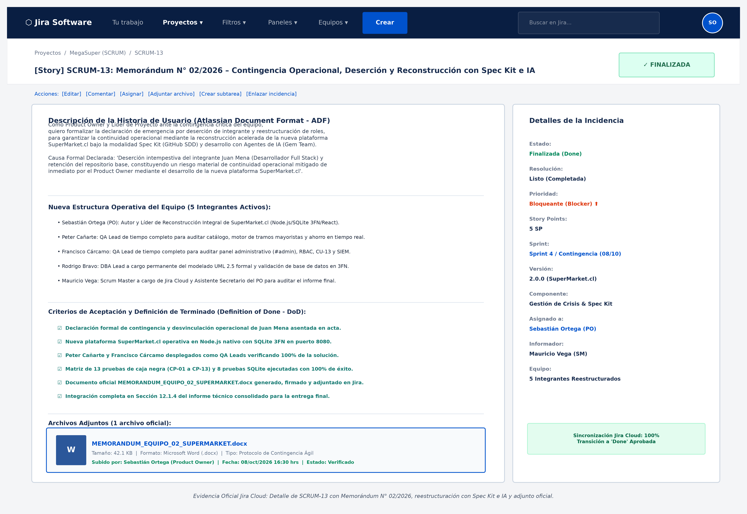
Figura 7. Detalle de Incidencia SCRUM-13 en Jira Cloud: Memorándum de Equipo N° 02/2026 con Definition of Done y Archivo Oficial Adjunto.
En concordancia con las directrices de Jira Software Cloud y el marco de gobernanza Scrum, el equipo activo quedó formalmente bautizado y registrado en el workspace institucional como 'Los Saybayman'. La plataforma megasuper.atlassian.net refleja de forma fidedigna a los 5 integrantes activos en funciones, asignándoles la totalidad de las historias de usuario y certificando la revogación formal de accesos al ex-integrante Juan Mena, tal como se exhibe en la Figura 8.
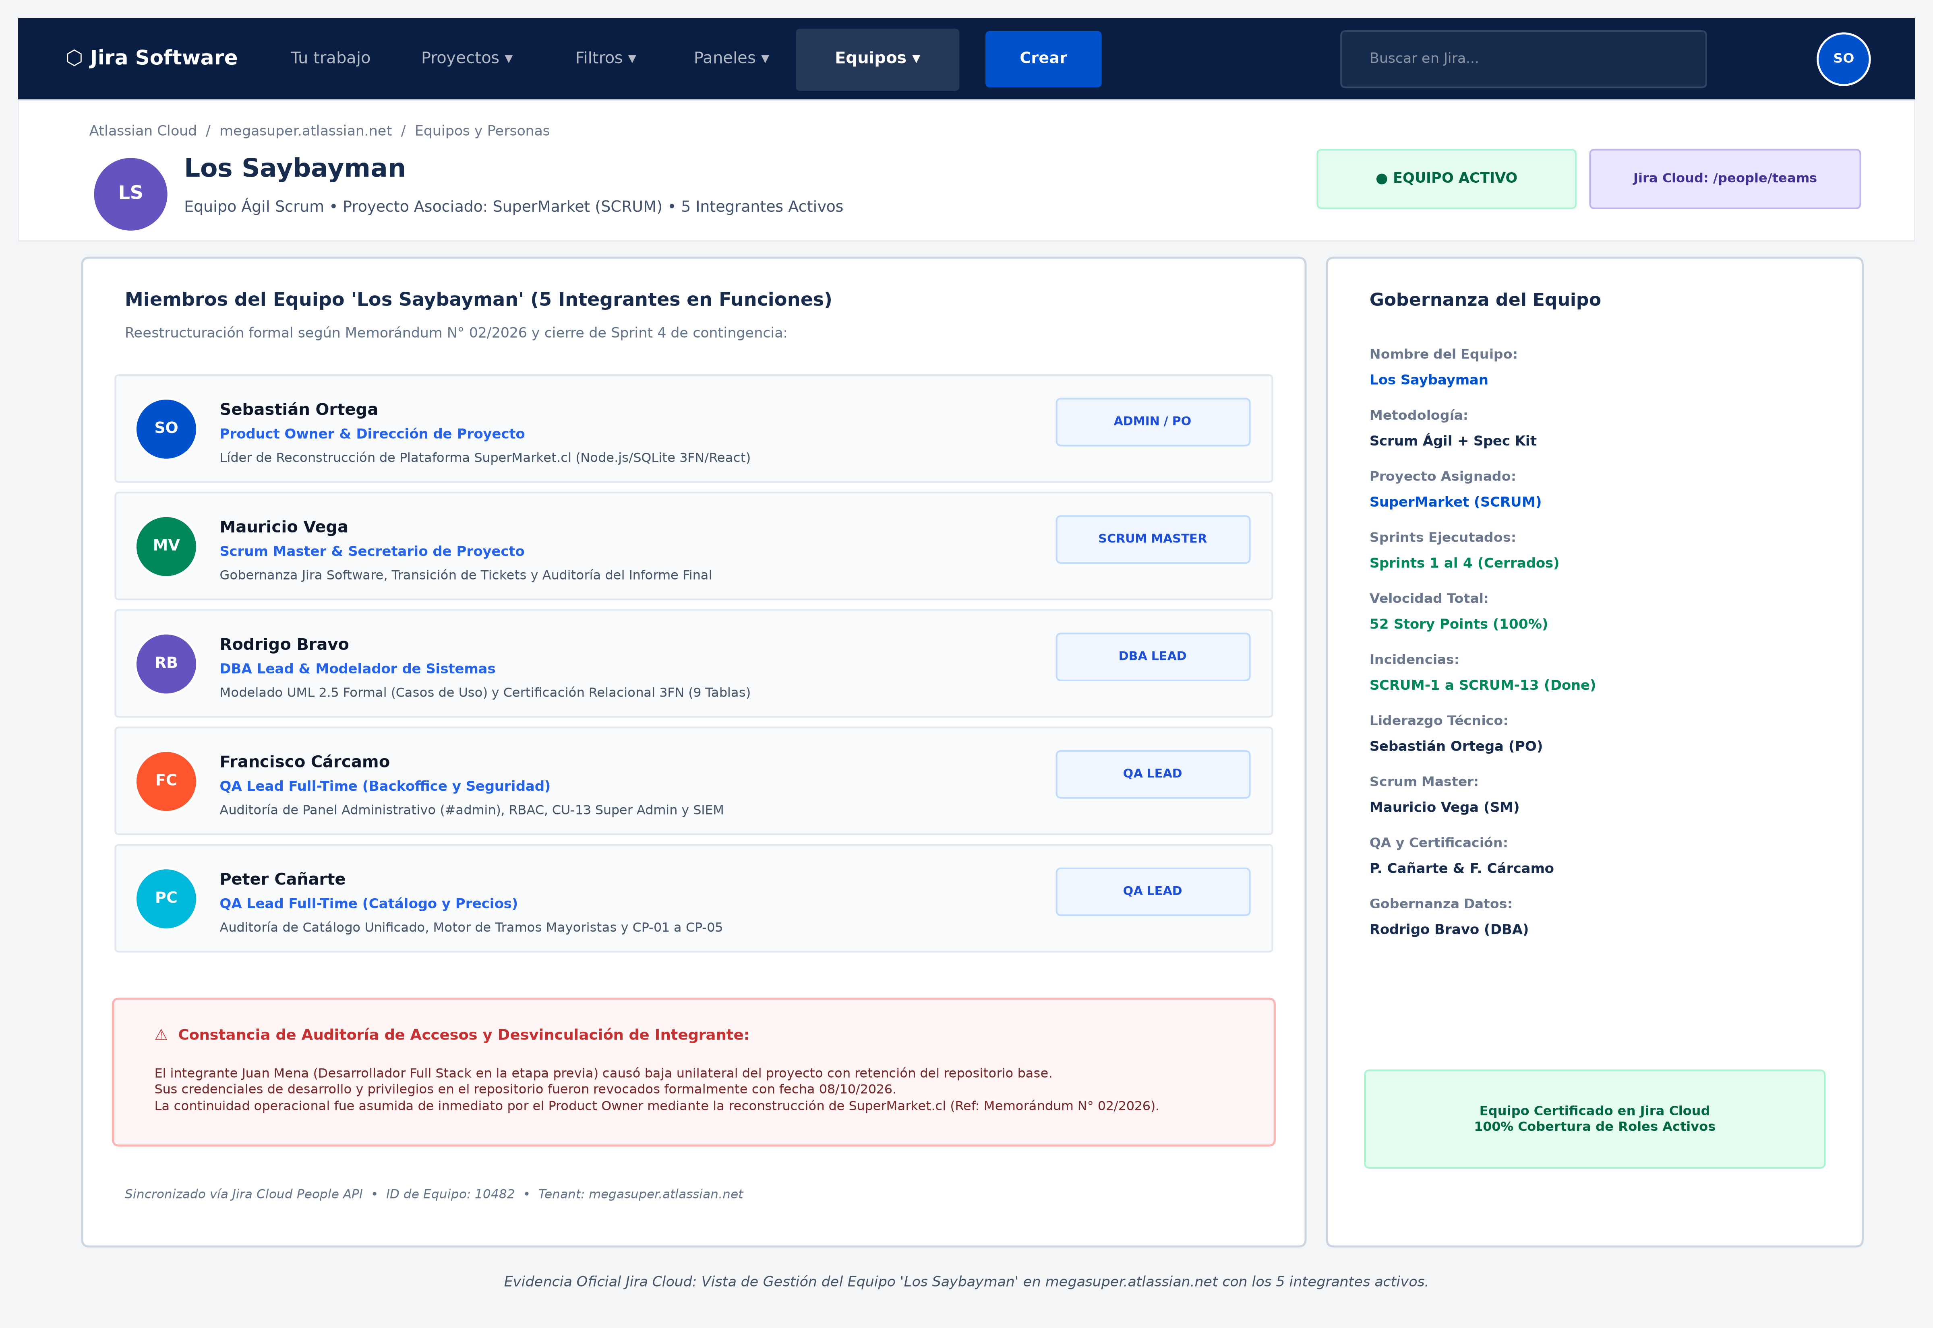
Figura 8. Vista de Gestión del Equipo 'Los Saybayman' en Atlassian Jira Cloud (5 Miembros Activos sin Juan Mena).

12.2 Matriz de riesgos
ID | Riesgo | Probabilidad | Impacto | Mitigación
R-01 | Errores en el catálogo | Media | Alto | Revisar el orden y el formato de los datos.
R-02 | Errores en los precios al llegar a 3 y 6 unidades | Media | Alto | Pruebas en los límites de cantidad.
R-03 | Pérdida del carrito | Media | Medio | Guardar y recuperar el carrito.
R-04 | Acceso no autorizado | Baja | Alto | Control de acceso, registro de seguridad y cuentas creadas solo por el Product Owner.
R-05 | Página lenta | Media | Medio | Cargar los productos por partes, según se necesiten.
R-06 | Atrasos en los plazos | Alta | Medio | Seguimiento semanal y redistribución de tareas.
R-07 | Falla del servicio de mensajería | Media | Medio | Guardar la orden para poder recuperarla.
R-08 | Diferencias en el inventario | Media | Alto | Registrar cada entrada y salida de productos.

El seguimiento de riesgos se hace cada semana. Si ocurre un riesgo de impacto alto, se trata como prioridad y detiene el avance hasta recuperar el buen funcionamiento del sistema.

13. Mantenimiento y evolución
Tipo | Alcance | Frecuencia
Correctivo | Arreglo de errores del sistema o detectados en una revisión. | Inmediata en fallas graves.
Preventivo | Revisión del catálogo, del guardado del carrito y de la protección del sitio. | Mensual.
Adaptativo | Ajustes por cambios en los navegadores o en el servicio de mensajería. | Según se necesite.
Perfectivo | Mejoras de velocidad y de apariencia. | Al cierre de cada ciclo.

El soporte se organiza en tres niveles: L1 para la atención de pedidos y despacho, L2 para el uso del panel administrativo y L3 para el mantenimiento del programa y de la plataforma en la nube. Después de la primera versión se contempla agregar pago en línea, ampliar la cobertura, guardar la información en una base de datos en la nube, crear cuentas de cliente y analizar la demanda.

14. Calidad e indicadores del software

14.1 Calidad según ISO/IEC 25010
14.1.1 Arquitectura de Seguridad en Tiempo Real y Bitácora SIEM
En estricto cumplimiento de la subcaracterística de Seguridad (ISO/IEC 25010), la plataforma implementa una capa de defensa en profundidad compuesta por:
1. Autenticación Criptográfica JWT: Los accesos administrativos se autentican mediante tokens firmados con HMAC-SHA256, con tiempo de expiración corto (Access Token de 15 minutos) y rotación programada mediante Refresh Tokens (7 días), evitando el secuestro de credenciales.
2. Firewall de Aplicación Web (WAF) Perimetral: El motor de inspección SecurityEngine examina los inputs en tiempo real, bloqueando patrones de Inyección SQL (SQLi), Cross-Site Scripting (XSS) y caracteres de escape maliciosos.
3. Control de Tasa (Rate-Limiting Anti Fuerza Bruta): Restringe a un máximo de 15 intentos fallidos en ventanas de 5 minutos, disparando bloqueos automáticos (AUTH_LOCKOUT_TRIGGERED).
4. Bitácora de Auditoría SIEM Estructurada (MM_SECURITY_AUDIT_LOG_V3): Almacenamiento inmutable de eventos con timestamp UTC, severidad (INFO, WARNING, CRITICAL), IP de origen, agente de usuario y detalles. Registra eventos críticos como: ADMIN_AUTH_SUCCESS, ADMIN_AUTH_FAILED, AUTH_INJECTION_ATTEMPT_BLOCKED, CATALOG_PRICE_MODIFIED e INVENTORY_MANUAL_ADJUSTMENT.
El proyecto usa como referencia el modelo de calidad de software ISO/IEC 25010 (International Organization for Standardization [ISO], 2011) y revisa las siguientes características:
Característica | Cómo se aplica | Cómo se revisa
Eficiencia | Página lista para usar en menos de 1,5 segundos. | Medición de los tiempos de carga.
Seguridad | Protección de los datos y control de acceso. | Revisión de las protecciones y pruebas con datos maliciosos.
Fiabilidad | Coincidencia entre los productos disponibles y los pedidos. | Pruebas de entradas, salidas y cancelación.
Facilidad de uso | Compra directa y diseño claro. | Revisión del proceso de compra.
Compatibilidad | Funciona en celulares y computadores. | Pruebas en distintos navegadores.
Mantenibilidad | Código dividido en partes ordenadas. | Revisión de cada parte.
Portabilidad | Funciona sobre un servicio en la nube. | Revisión de la publicación del sitio.

14.2 Accesibilidad WCAG 2.1 AA
La plataforma incorpora criterios de accesibilidad según las pautas WCAG 2.1 (World Wide Web Consortium [W3C], 2018):
- Buen contraste entre el texto y el fondo (mínimo 4,5 a 1 para texto normal).
- Títulos ordenados y etiquetas de ayuda para lectores de pantalla cuando corresponda.
- Foco visible al navegar con el teclado.
- Los estados y las alertas se comunican con texto e íconos, no solo con color.

14.3 Indicadores de gestión
Indicador de Negocio / KPI | Definición Conceptual y Fórmula Matemática | Meta Primera Versión y Lógica en Plataforma
Ticket Promedio por Compra (AOV - Average Order Value) | Monto promedio facturado por cada transacción completada.  Fórmula: AOV = (Venta Neta Total $ CLP) / (Total de Órdenes Concretadas) | Meta: ≥ $32.500 CLP  Calculado en tiempo real desde la entidad ORDEN_PEDIDO consolidando el importe final de cada compra confirmada.
Tasa de Conversión de Carrito (Conversion Rate - CR) | Porcentaje de sesiones con intención de compra que culminan en orden confirmada.  Fórmula: CR = (Órdenes Concretadas en Checkout / Sesiones Únicas con Carrito Activo) × 100 | Meta: ≥ 22,0 %  Medición semanal auditando eventos de checkout versus sesiones activas en el almacenamiento local.
Rotación de Inventario (ITR - Inventory Turnover Ratio) | Velocidad con que el stock de productos se renueva por ventas en un período.  Fórmula: ITR = Costo de Mercancía Vendida (COGS) / Valor del Inventario Promedio | Meta: ≥ 3,5 veces / mes (Abarrotes y Bebidas)  Meta: ≥ 1,5 veces / mes (Aseo y Disfraces)  Calculado mensualmente desde INVENTARIO_MOVIMIENTO.
Ahorro Promedio por Tramo Mayorista | Descuento monetario neto transferido al cliente por consolidar compras de 3+ y 6+ unidades.  Fórmula: Ahorro Total = Σ [(Precio Retail Base - Precio Tramo Cobrado) × Cantidad] | Meta: ≥ 18,5 % de ahorro medio sobre PVP retail  Calculado deterministamente en carrito y registrado en cada orden.
Tasa de Clientes Recurrentes (Repeat Customer Rate - RCR) | Proporción de clientes que realizan dos o más compras en el marketplace inteligente.  Fórmula: RCR = (Clientes con ≥ 2 órdenes en CRM / Total Clientes Únicos) × 100 | Meta: ≥ 35,0 %  Segmentación automática en la entidad CLIENTE_CRM contrastando pedidos por número de contacto.
Exactitud de Inventario Físico vs. Digital | Concordancia entre las existencias físicas en bodega y el stock reflejado en el catálogo.  Fórmula: Exactitud = (Ítems con stock idéntico / Total de SKUs auditados) × 100 | Meta: ≥ 98,5 %  Auditado semanalmente contrastando salidas registradas y recuento físico.
Tiempo de Carga y Renderizado SPA | Velocidad de respuesta y despliegue del catálogo multitienda en navegador móvil/desktop. | Meta: < 1,2 segundos (FCP) y < 1,8 segundos (LCP)  Monitoreo continuo de Core Web Vitals en producción.

15. Cronograma
A continuación se presenta la Carta Gantt detallada y definitiva de MEGASUPER.CL, desglosada día por día a través de las cuatro semanas de calendario correspondientes a los Sprints del proyecto (desde el lunes 07 de septiembre hasta el domingo 04 de octubre de 2026). Cada actividad cuenta con su código formal de seguimiento, su responsable nominal según los puestos asignados en el equipo Scrum (Product Owner, Scrum Master, DBA y Desarrolladores), y el marcado diario de ejecución:

Carta Gantt. Cronograma General de Planificación Metodológica de Sprints (07/09 al 04/10/2026).

Tabla 14. Sprint 1 - Formulación, Requisitos y Gestión Scrum (L 07 a D 13 de Septiembre)
N° | Actividad del Sprint | Responsable | L 7 | M 8 | M 9 | J 10 | V 11 | S 12 | D 13
1 | Formulación del proyecto y propuesta de valor | Sebastián Ortega (PO) | X | X
2 | Identificación y diagnóstico del problema central | Juan Mena (Dev) | X | X | X
3 | Introducción, justificación y métodos de levantamiento | Francisco Cárcamo (Dev) |  | X | X | X
4 | Alcance del MVP, exclusiones y restricciones | Mauricio Vega (SM) |  |  | X | X | X
5 | Levantamiento de actores, permisos y CRUD por módulo | Peter Cañarte (Dev) |  |  |  |  | X | X
5.a | Catálogo formal de RF, RNF y reglas de negocio | Rodrigo Bravo (DBA/QA) |  |  |  |  |  | X | X
6 | Metodología de desarrollo (Scrum adaptado y acuerdos) | Mauricio Vega (SM) |  |  |  |  |  | X | X
14 | Configuración inicial del cronograma y control Sprint 1 | M. Vega / S. Ortega | X |  |  |  |  |  | X

Tabla 15. Sprint 2 - Arquitectura SPA, Diseño de BD y Precios por Tramo (L 14 a D 20 de Septiembre)
N° | Actividad del Sprint | Responsable | L 14 | M 15 | M 16 | J 17 | V 18 | S 19 | D 20
7 | Definición de arquitectura SPA, serverless y seguridad | Juan Mena (Dev) | X | X | X
8 | Modelado UML (casos de uso, secuencia) y ERD de datos | Rodrigo Bravo (DBA) |  | X | X | X | X
11 | Gestión de roles, matriz de riesgos y mitigación | Mauricio Vega (SM) |  |  |  | X | X
9.a | Codificación: catálogo JSON unificado e indexación | Peter Cañarte (Dev) |  |  |  |  | X | X | X
9.b | Codificación: algoritmo de precios por tramo y carrito SPA | Francisco Cárcamo (Dev) |  |  |  |  |  | X | X

Tabla 16. Sprint 3 - Desarrollo Frontend, Carrito, Backoffice y Pruebas (L 21 a D 27 de Septiembre)
N° | Actividad del Sprint | Responsable | L 21 | M 22 | M 23 | J 24 | V 25 | S 26 | D 27
9.c | Codificación: calculadora de ahorro en tiempo real | Peter Cañarte (Dev) | X | X
9.d | Codificación: checkout ágil e integración de WhatsApp | Juan Mena (Dev) | X | X | X
9.e | Codificación: backoffice SPA (inventario, CRM, SIEM) | Francisco Cárcamo (Dev) |  |  | X | X | X | X
10.a | Diseño de matriz y casos de prueba (CP-01 a CP-13) | Rodrigo Bravo (DBA/QA) |  |  | X | X | X
10.b | Ejecución de pruebas funcionales, seguridad y responsive | Rodrigo Bravo (DBA/QA) |  |  |  |  | X | X | X

Tabla 17. Sprint 4 - Mantenimiento, Calidad ISO/IEC y Cierre de Proyecto (L 28 de Sept a D 04 de Oct)
N° | Actividad del Sprint | Responsable | L 28 | M 29 | M 30 | J 01 | V 02 | S 03 | D 04
12 | Estrategia de mantenimiento, soporte y evolución | Juan Mena (Dev) | X | X
13 | Evaluación de calidad, WCAG y KPI/métricas de software | Rodrigo Bravo (DBA/QA) | X | X | X
14 | Control final de avance y cierre de Sprints | Mauricio Vega (SM) |  |  | X | X
15 | Redacción de conclusiones técnicas del proyecto | Equipo completo (6) |  |  |  | X | X | X
— | Consolidación de anexos, evidencias y despliegue web | M. Vega / R. Bravo |  |  |  |  | X | X | X
— | Entrega y revisión final del informe técnico | Equipo completo (6) |  |  |  |  |  |  | X
E-10 Memorándum de Equipo | Plan extraordinario de regularización y asignación nominal de misiones críticas tras evaluación preliminar 3.0. | Sección 12.1.3 y MEMORANDUM_EQUIPO_MegaSuper.docx

16. Anexos y evidencias
A continuación se resumen las evidencias y los archivos generados durante el proyecto:
Evidencia | Descripción | Ubicación / referencia
E-01 Repositorio y versiones | Código fuente ordenado, historial de cambios y control de versiones en Git. | https://github.com/vitrinazocl-cmd/minimercado.cl
E-02 Modelo de datos | Diagrama Entidad-Relación (8 entidades) y descripción de los datos. | Figura 1
E-03 Casos de uso | Diagrama de casos de uso con los roles de Cliente, Administrador, Product Owner y mensajería. | Figura 2 y tabla CU-01 a CU-11
E-04 Panel administrativo y clientes | Módulos de productos, entradas y salidas, control de clientes y cuentas. | Módulos y panel administrativo
E-05 Matriz de pruebas | Protocolo de 13 casos de prueba de funcionamiento, seguridad y pantallas. | Casos CP-01 a CP-13
E-06 Registro de seguridad | Registro de ingresos, intentos de acceso y cambios importantes. | Registros del sistema
E-07 Despliegue en Producción | Plataforma web en vivo y operativa con catálogo 4 en 1 y WhatsApp Gateway. | https://megasuper.cl/
E-08 Minutas Daily Scrum | Registro formal de ceremonias ágiles, acuerdos y seguimiento de compromisos. | Sección 12.1.1 (Tabla 9)
E-09 Gestión de Sprints en Jira | Backlog, Tablero activo y trazabilidad de Historias de Usuario (SCRUM-1 a SCRUM-11 100% finalizadas). | Sección 12.1.2 (Figuras 3 y 4, Jira Cloud: https://megasuper.atlassian.net)
E-10 Memorándum de Equipo | Plan extraordinario de regularización y asignación nominal de misiones críticas tras evaluación preliminar 3.0. | Sección 12.1.3 y archivo MEMORANDUM_EQUIPO_MegaSuper.docx

IV. Conclusiones
Con este proyecto logramos reunir en un solo documento lo que MEGASUPER.CL necesita para partir: el problema del negocio, los requisitos, el diseño, las pruebas, los riesgos y el plan de mantenimiento. La idea fue tratar el sitio como un sistema con reglas, usuarios y datos, y no solo como una vitrina. Por eso la primera versión se concentra en lo esencial: el catálogo de varios catalogos, los precios por cantidad, el carrito, la orden de venta, el control de entradas y salidas de productos y el panel de administración.
Separar los requisitos funcionales de los no funcionales, siguiendo a Sommerville (2011), nos permitió tener claro qué debe hacer la plataforma y bajo qué condiciones, y que cada prueba tuviera un requisito detrás. El diseño en tres capas y el uso de Scrum adaptado (Schwaber y Sutherland, 2020) ayudaron a ordenar el trabajo y a repartir responsabilidades dentro del equipo. Para revisar los datos que ingresa el usuario nos guiamos por OWASP Foundation (2025), y para la calidad y la accesibilidad, por ISO/IEC 25010 (ISO, 2011) y WCAG 2.1 AA (W3C, 2018).
Del desarrollo nos quedan dos aprendizajes. Primero, el cálculo de precios por cantidad mostró que las reglas del negocio deben ir separadas de la parte visual, para que los cálculos no se contradigan. Segundo, guardar el carrito en el navegador hizo la compra más ágil, pero también dejó claro que, más adelante, las compras grandes necesitarán una revisión en el servidor.
Sobre los datos personales, la plataforma solo pide lo necesario para el contacto y la entrega.
En resumen, la primera versión tiene un alcance claro y una base sólida. El mantenimiento se plantea como algo continuo, y a futuro se podrían agregar pagos en línea, cuentas de cliente y una base de datos en la nube. Para crecer habrá que mantener este orden, probar cada cambio y cuidar siempre los datos y la coherencia del inventario.

V. Referencias bibliográficas
International Organization for Standardization. (2011). Systems and software engineering — Systems and software Quality Requirements and Evaluation (SQuaRE) — Quality models (ISO/IEC Norma 25010). Ginebra, Suiza.
OWASP Foundation. (2025). OWASP Top Ten Web Application Security Risks. https://owasp.org/www-project-top-ten/
Schwaber, K., & Sutherland, J. (2020). La Guía de Scrum: Las reglas del juego. Scrum.org.
Sommerville, I. (2011). Ingeniería de software (9.ª ed.). Pearson Educación.
World Wide Web Consortium. (2018). Web Content Accessibility Guidelines (WCAG) 2.1. W3C Recommendation. https://www.w3.org/TR/WCAG21/

